APLIKASI DATA MINING UNTUKCLUSTERING PENYEBARAN PENYAKIT DI KOTA GORONTALO MENGGUNAKAN METODEK-MEANS

Oleh

FAUZIAN ANGGRIYANA DJALIL
T3113100

SKRIPSI

Untuk memenuhi salah satu syarat ujian
guna memperoleh gelar sarjana







PROGRAM SARJANA
FAKULTAS ILMU KOMPUTER
UNIVERSITAS ICHSAN GORONTALO
GORONTALO
2019

PENGESAHAN SKRIPSI

APLIKASI DATA MINING UNTUKCLUSTERING PENYEBARAN PENYAKIT DI KOTA GORONTALO MENGGUNAKAN METODEK-MEANS

Oleh
FAUZIAN ANGGRIYANA DJALIL
T3113100

SKRIPSI

Untuk memenuhi salah satu syarat ujian
guna memperoleh gelar sarjana
Program Studi Teknik Informatika, ini
Telah disetujui oleh Tim Pembimbing
Gorontalo, Desember 2019

Pembimbing Utama Pembimbing Pendamping

Irma Surya Kumala I., M.Kom Yulianty Lasena, M.Kom
NIDN: 0921128801 NIDN:0907078603

ii

PERSETUJUAN SKRIPSI

APLIKASI DATA MINING UNTUKCLUSTERING PENYEBARAN PENYAKIT DI KOTA GORONTALO MENGGUNAKAN METODEK-MEANS

Oleh
FAUZIAN ANGGRIYANA DJALIL
T3113100

Diperiksa oleh Panitia Ujian Sastra Satu (S1)
Universitas Ichsan Gorontalo
Gorontalo, 11 Desember 2019

 |  | 1. | Pembimbing I  Irma Surya Kumala I., M.Kom | …………………………….
 |  | 2. | Pembimbing II  Yuliyanty Lasena, M.Kom | …………………………….
 |  | 3 | Penguji I  Hj. Rezqiwati Ishak, M.Kom | …………………………….
 |  | 4. | Penguji II  Yasin Aril Mustofa, M.Kom | …………………………….
 |  | 5. | Penguji III  Serwin, M.Kom | …………………………….
 | Mengetahui :
Dekan Fakultas Ilmu Komputer  Zohrahayaty, M.Kom  NIDN. 0912117702 |  |  |  | Ketua Program Studi  Irvan Abraham Salihi, M.Kom  NIDN. 0928028101

iii

HALAMAN PERNYATAAN
Dengan ini saya menyatakan bahwa :
- Karya tulis saya (Skripsi) ini adalah asli dan belum pernah diajukan untuk mendapatkan gelar akademik (Sarjana) baik di Universitas Ichsan Gorontalo maupun di Perguruan Tinggi lainnya.
- Karya Tulis ini adalah murni gagasan, rumusan dan penelitian saya sendiri, tanpa bantuan pihak lain, kecuali arahan dari Tim Pembimbing.
- Dalam karya tulis ini tidak terdapat karya atau pendapat yang telah dipublikasikan orang lain, kecuali secara tertulis dicantumkan sebagai acuan dalam naskah dengan disebutkan nama pengarang dan dicantumkan dalam daftar pustaka.
- Pernyataan ini saya buat dengan sesungguhnya dan apabila dikemudian hari terdapat penyimpangan dan ketidakbenarandalam pernyataan ini, maka saya bersedia menerima sanksi akademik berupa pencabutan gelar yang telah diperoleh karena karya tulis ini, serta sanksi lainnya sesuai dengan norma yang berlaku di perguruan tinggi ini.

Gorontalo, Desember 2019
Yang Membuat Pernyataan

Fauzian Anggriyana Djalil
NIM : T3113100

iv

KATA PENGANTAR
Alhamdulillah hirabbil a’lamin, kata yang dapat penulis panjatkan kepada Allah SWT yang telah melimpahkan rahmat dan hidayah-Nya sehingga Penelitian ini dapat di selesaikan pada waktunya. Shalawat serta Salam kepada junjungan kita nabi Muhammad SAW yang telah membawa umatnya dari alam kegelapan menuju alam terang benderang.
Penulis menyadari bahwa dalam penulisan Skripsi ini masi jauh dari kesempurnaan. Oleh karena itu dengan segala kerendahan hati penulis sangat mengharapkan kritik dan saran yang sifatnya membangun guna perbaikan dan penyempurnaannya.
Pada kesempatan yang sangat berbahagia ini penulis haturkan ucapan terima kasih yang setinggi-tingginya kepada:
- Bapak Muhammad Ichsan Gaffar, S.E, M.AK selaku Ketua Yayasan Pengembangan Ilmu Pengetahuan dan Teknologi (YPIPY) Ichsan Gorontalo.
- Bapak Dr. Abdul Gaffar La Tjokke, M.Si, selaku Rektor Universitas Ichsan Gorontalo.
- Ibu Zohrahayaty, S.Kom, M.Kom, selaku Dekan Fakultas Ilmu Komputer.
- Bapak Sudirman S. Pana, S.Kom, M.Kom, selaku Wakil Dekan I Bidang Akademik.
- Ibu Irma Surya Kumala Idris, S.Kom, M.Kom, selaku Wakil Dekan II Bidang Administrasi Umum dan Keuangan.
- Bapak Sudirman Melangi, S.Kom, M.Kom, selaku Wakil Dekan Ketua III Bidang Kemahasiswaan
- Bapak Irvan Abraham Salihi, S.Kom, M.Kom, selaku Ketua Program Studi Teknik Informatika Fakultas Ilmu Komputer.
- Ibu Irma Surya Kumala Idris, S.Kom, M.Kom, selakuPembimbing Utama yang telah membimbing penulis selama mengerjakan Skripsi ini.
vii
- Ibu Yulianty Lasena S.Kom, M.Kom selaku Pembimbing Pendamping yang telah membimbing penulis selama mengerjakan Skripsi ini.

- Bapak dan Ibu Dosen yang telah mendidik dan membimbing penulis dalam mengerjakan Skripsi ini.
- Kedua orang tua yang setiap saat berdoa dan selalu memberikan dorongan moral maupun materil dari awal hingga akhir perkuliahan.
- Teman-teman mahasiswa di Jurusan Teknik Informatika yang telah memberikan doa dan dukungannya dalam menyelesaikan Skripsi.
- Kepada semua pihak yang ikut membantu dalam penyelesaian skripsi ini yang tak sempat penulis sebutkan satu persatu
Semoga Allah SWT, melimpahkan balasan atas jasa-jasa mereka kepada penulis. Penulis menyadari sepenuhnya bahwa apa yang telah dicapai in masih jauh dari kesempurnaan dan masih banyak terdapat kekurangan. Oleh karena itu, penulis sangat mengharapkan adanya kritik dan saran yang kontstruktif. Akhrinya penulis berharap semoga hasil yang dicapai ini dapat bermanfaat untuk kita semua. Aamiin

Gorontalo, Desember 2019

Penulis
viii
DAFTAR ISI

Halaman
HALAMAN JUDUL i
HALAMAN PENGESAHAN ii
HALAMAN PERSETUJUAN iii
HALAMAN PERNYATAAN iv
ABSTRACT v
ABSTRAK vi
KATA PENGANTAR vii
DAFTAR ISI ix
DAFTAR GAMBAR xiii
DAFTAR TABEL xv
BAB I PENDAHULUAN 1
  - Latar Belakang 1
  - Identifikasi Masalah 4
  - Batasan Masalah 4
  - Rumusan Masalah 4
  - Tujuan Penelitian 4
  - Manfaat Penelitian 5
BAB II LANDASAN TEORI 6
2.1. Tinjauan Studi 6
2.2. Tinjauan Pustaka 9
2.2.1 Data Mining 9
2.2.2 Clustering 10
2.2.3 Algoritma K-Means 10
2.2.3.1 Penerapan Algoritma K-Means 13
2.2.4 Siklus Hidup Pemngembangan Sistem 15
2.2.5 Analisa Sistem 15
2.2.6 Desain Sistem 19
2.2.7 Use Case Diagram 19
ix
2.2.8 Class Diagram 20
2.2.9 Activity Diagram 22
2.2.10 Sequence Diagram 23
2.2.11 Pengujian 25
2.2.12 Implementasi Sistem 26
2.2.13 White Box 26
2.2.14 Black Box 29
2.2.15 Perangkat Lunak Pendukung 31
2.3 Kerangka Pikir 32
BAB III OBJEK DAN METODE PENELITIAN 33
3.1.Objek Penelitian 33
3.2. Metode Penelitian 33
3.2.1. Tahap Analisis 34
3.2.2. Tahap Desain 34
3.2.3. Tahap Konstruksi Sistem 35
3.2.4. Tahap Pengujian Sistem 36
3.2.5. Tahap Implementasi 36
BAB IV ANALISIS DAN DESAIN SISTEM 37
4.1.Analisis Sistem 37
4.2. Desain Sistem 37
4.2.1 Use Case Diagram 37
4.2.1.1. Activity Diagram Login 38
4.2.1.2 Activity Diagram Data Atribut 39
4.2.1.3 Activity Diagram Nilai Atribut 40
4.2.1.4 Activity Diagram Centeroid 41
4.2.1.5 Activity Diagram Hasil Clustering 42
4.2.1.6 Activity Diagram Clustering 42
4.2.1.7 Sequence Diagram Login 43
4.2.1.8 Sequence Diagram Atribut 44
4.2.1.9 Sequence Diagram Data Set 45
x
4.2.1.10 Sequence Diagram Data Centeroid 46
4.2.1.11 Sequence Hasil Clusterig 47

4.2.1 Desain Sistem Secara Umum 47
4.2.2. Desain Output Secara Umum 47
4.2.3 Daftar File Yang Di Desin 48
4.2.4 Desain Sistem Terinci 49
4.2.2.1 Desain Input Terinci 49
4.2.2.2 Desain Output Terinci 50
4.2.2.3 Desain Databaset Terinci 51
4.2.3 Desain Menu Utama 54
BAB V HASIL PENELITIAN DAN PEMBAHASAN 55
5.1.Hasil Penelitian 55
5.1.1. Gambaran Umum Lokasi Penelitian 55
5.1.1.1 Dinas Kesehatan Kota.Gorontalo 55
5.1.1.2 Struktur Organisasi 57
5.1.2 Hasil Pengujian Sistem 58
5.1.2.1 Pengujian White Box 58
5.1.2.2 Pengujian Black Box 61
5.2.Pembahasan Sistem 62
5.2.1. Deskripsi Kebutuhan Hadware/Software 62
5.2.2 Langkah-langkah Menjalankan Sistem 63
5.2.2.1 Tampilan Halaman Login 63
5.2.2.2 Tampilan Halaman Home Admin 64
5.2.2.3 Tampilan Tambah Data Atribut 64
5.2.2.4 Tampilan Input Data Atribut 65
5.2.2.5 Tampilan Data Set 65
5.2.2.6 Tampilan Input Data Set 66
5.2.2.7 Tampilan Halaman Data Centeroid 66
5.2.2.8 Tampilan Tambah Data Centeroid 67
5.2.2.9 Tampilan Halaman Clustering 67
5.2.2.10 Tampilan Halaman Iterasi 68
5.2.2.11 Tampilan Hasil Diagram Clustering 68
5.2.2.12 Hasil Diagram Clustering 69
5.3 Hasil Pemodelan 69
BAB VIPENUTUP PENELITIAN 77
6.1. Kesimpulan 77
6.2 Saran 77
DAFTAR PUSTAKA
LAMPIRAN :
Coding Program
Daftar Riwayat Hidup
Rekomendasi Penelitian
Rekomendasi Bebas Plagiasi
Hasil Turnitin

xii

DAFTAR GAMBAR
Halaman
Gambar 2.1 Tahapan Knowledge Discovery in Databases……………….. 9
Gambar 2.2 Data Mining Sebagai Pertemuan…..……………………….. 10
Gambar 2.3 Tahapan Algoritma K-Means……………..………………… 12
Gambar 2.4 Siklus Hidup Pengembangan Sistem 15
Gambar 2.5 Use Case Diagram 19
Gambar 2.6 Sequence Diagram 23
Gambar 2.7 Bagan Alir 27
Gambar 2.8 Kerangka Pemikiran 32
Gambar 4.1 Daftar Input Yang Di Desain 47
Gambar 4.2 Activity Login 38
Gambar 4.3 Activity DiagramAtribut 39
Gambar 4.4 Activity DiagramNilai Atribut 40
Gambar 4.5 ActivityDiagram Centeroid 41
Gambar 4.6 ActivityDiagram Pada Proses Hasil Clustering 42
Gambar 4.7 Activity Diagram Pada Proses Diagram Clustering 42
Gambar 4.8 SequenceDiagram Login 43
Gambar 4.9 Sequence Diagram Atribut 44
Gambar 4.10 Sequence Diagram Data Set 45
Gambar 4.11 Sequence Diagram Data Centroid 46
Gambar 4.12 Sequence Hasil Clustering 47
Gambar 4.13 Desain Input Data Atribut 49
Gambar 4.14 Desain Input Data Set 49
Gambar 4.15 Desain Input Data Centeroid 50
Gambar 4.16 Desain Output Terinci 50
Gambar 4.17 Desain Menu Utama 54
Gambar 5.1 Flowgraph Prosedure Sistem K-Means 59
Gambar 5.2 Tampil Form Login Admin 63
Gambar 5.3 Tampil Halaman Home Admin Admin 64
xiii
Gambar 5.4 Tampil Halaman Data Atribut 64
Gambar 5.5 Tampil Halaman Input Data Atribut 65
Gambar 5.6 Tampil Halaman Data Set 65
Gambar 5.7 Tampil Halaman Input Data Set 66
Gambar 5.8 Tampil Halaman Data Centeroid 66
Gambar 5.9 Tampil Halaman Input Data Centeroid 67
Gambar 5.10 Proses Clustering K-Means 67
Gambar 5.11 Tampil Halaman Hasil Iterasi 68
Gambar 5.12 Tampil Diagram Clustering 68
Gambar 5.13 Hasil Diagram Clustering 69
xiv
DAFTAR TABEL

Halaman
Tabel 2.1 Data padi tahun 2013 pada provinsi Jawa Timur 13
Tabel 2.2 Penentuan awal cluster 13
Tabel 2.3 Notasi Use Case Diagram 20
Tabel 2.4 Notasi Class Diagram 21
Tabel 2.5 Notasi Diagram Activity 22
Tabel 2.6 Notasi Diagram Sequence 24
Tabel 2.7 Perangkat Pendukung 31
Tabel 4.1 Tabel Daftar Input Yang Di Desain 47
Tabel 4.2 Tabel Daftar OutputYang Di Desain…………………………… 48
Tabel 4.3 Tabel Daftar Database Yang Di Desain………………………… 48
Tabel 4.5 Tabel Hubungi 51
Tabel 4.6 Tabel Halaman 52
Tabel 4.7 Tabel Berita 52
Tabel 4.8 Tabel Data Atribut………………..................…….................. 52
Tabel 4.9 Tabel Satukan...………………….............................................. 53
Tabel 4.10 Tabel Objek……………....………….........………............... ... 53
Tabel 4.11 Tabel Diagram Centeroid 53
Tabel 4.12 Tabel Diagram 54
Tabel 4.13 Tabel Centeroid 54
Tabel 5.1 Pengujian Black Box 61
Tabel 5.2 Tabel Data Set 69
Tabel 5.3 Penentuan Awal Cluster 70
Tabel 5.4 Hasil Iterasi 1 73
Tabel 5.5 Cluster 1 73
Tabel 5.7 Sampel Data 74
Tabel 5.8 Hasil Iterasi 2 74
Tabel 5.9 Cluster 1 74
Tabel 5.10 Cluster 2 75
xv
Tabel 5.11 Hasil Iterasi 3 71
Tabel 5.12 Cluster 1 72

ABSTRACT
The level of disease spread in the city of Gorontalo needs to be developed so that the level of disease can be known. The K-Means method can be used to develop the application. The results showed that the application of data mining for disease distribution clustering in Gorontalo city used the K-Means method which showed its performance V (G) = 7 so that the system was declared to have met the logic programming requirements and was not complex based on white box testing, and the system was free of various components error based on black box testing. Thus the system can be implemented

Keywords: Clustering Spread of Disease
v

ABSTRAK
Tingkat penyebaran penyakit di kota Gorontalo perlu di kembangkan aplikasinya sehingga dapat di ketahui tingkat penyebaran penyakitnya. Metode K-Means dapat digunakan untuk mengembangkan aplikasi tersebut. Hasil penelitian menunjukan bahwa aplikasi data mining untuk clustering penyebran penyakit di kota Gorontalo menggunakan metode K-Means yang mana menunjukan kinerjannya V(G) = 7 sehingga sistem dinyatakan telah memenuhi syarat logika pemograman dan tidak kompleks berdasarkan pengujian white box testing, serta sistem telah bebas dari berbagai kesalahan komponen-komponennya berdasarkan pengujian black box testing. Dengan demikian sistem dapat di implementasiakan

Kata Kunci : Clustering Penyebaran Penyakit
vi

BAB I

PENDAHULUAN

Latar Belakang
Pengembangan layanan kesehatan sejalan dengan Visi Dinas Kesehatan Provinsi Gorontalo, yang merupakan "Masyarakat mandiri untuk hidup sehat di Gorontalo", dan misinya adalah (1) menambahkan kualitas sumber daya manusia, melaksanakan pengembangan kesehatan, (2) untuk memobilisasi kemandirian masyarakat untuk hidup sehat dan layanan kesehatan Kualitas dan keterjangkauan harus dicapai dengan keterlibatan pemerintah pusat dan daerah, masyarakat, lintas industri dan pelaku swasta.
Terdapat kendala kesehatan yang dihadapi oleh pemerintah Kota Gorontalo khususnya pada Dinas Kesehatan yang membutuhkan upaya pemecahan masalah maupun penekanan terhadap masalah kesehatan tersebut. Kesehatan adalah salah satu faktor kunci dan paling penting untuk pengembangan berkelanjutan dan harus dipertimbangkan secara serius oleh pemerintah Kota Gorontalo.
Salah satu masalah kesehatan yang dihadapi dinas kesehatan Kota Gorontalo adalah perlunya mengetahui tingkat penyebaran penyakit yang ada di Kota Gorontalo karena dengan diketahuinya tingkat penyebaran penyakit tersebut maka pihak dinas kesehatan dapat menentukan langkah-langkaha antisipasi terhadap penyakit-penyakit tertentu yang dan mencari pemecahan masaalah terhaadap wilayah yang termasuk pusat penyebaran penyakit.
1
Solusi yang penulis tawarkan dalam penelitian ini terkait dengan penyebaran penyakit adalah dengan menggunakan analisa Data mining. Data miningyaitu salah satu proses penyusunan data guna mendapatkanacuan yang tersiratpada data tersebut. Data mining merupakan metode pengolahan data berskala besar oleh karena itu data mining ini memiliki peranan penting dalam bidang industri, keuangan, cuaca, ilmu dan teknologi. Secara umum kajian data mining membahas metode-metode seperti, clustering, klasifikasi, regresi, seleksi variable, dan market basket analisis (Santosa, 2007).
Pada penelitian ini analisa data mining dilakukan dengan Teknik Clustering menggunakan metode K-Means. Dengan menggunakan Teknik ini, data-data yang telah didapatkan dapat dikelompokan kedalam beberapa cluster berdasarkan kemiripan dari data-data tersebut, sehingga data-data yang memiliki karakteristik yang sama dikelompokan dalam satu cluster dan yang memliki karakteristik yang berbeda dikelompokan dalam cluster yang lain yang memiliki karakteristik yang sama.
Adapun variabel yang digunakan adalah jumlah penduduk, dan jumlah penderita di Kota Gorontalo, dan hasil akhir dari clustering ini terdapat 2 cluster yaitu Cluster 1 sebagai daerah pusat penyebaran penyakit Cluster 2 sebagai daerah bukan pusat penyebaran penyakit. Tujuan akhir dari penelitian ini adalah mendapatkan daerah-daerah yang menjadi pusat penyebaran beberapa penyakit di Kota Gorontalo. Sehingga daerah yang menjadi pusat penyebaran akan menjadi fokus pemerintah dalam penanggulangan penyakit tersebut. Sedangkan daerah yang bukan pusat penyebaran agar tetap menjaga kebersihan dan pencegahan penyakit.Penggunaan metode K-Means pada penelitian ini karena K-Means merupakan salah satu metode pengelompokan data nonhierarki (sekatan) yang berusaha mempartisi data yang ada ke dalam bentuk dua atau lebih kelompok. Sehingga data berkarakteristik sama dimasukkan ke dalam satu kelompok yang sama dan data yang berkarakteristik berbeda dikelompokkan kedalam kelompok yang lain. Berdasarkan analisa dan pengolahan data yang akan dilakukan, maka dapat diambil kesimpulan metode K-Means dapat digunakan untuk mengatasi permasalahan Pada dinas kesehatan Kota Gorontalo.
Pada Penelitian yang dilakukan oleh Fina Nasari,dkk (2016) “Penerapan Algoritma K-Means Clustering Untuk Pengelompokkan Penyebaran Diare Di Kabupaten Langkat” Untuk melihat kawasan penyebarannya perlu dibuat sebuah pengelompokan kawasan penyebarandiare, agar diperoleh daerah penyebaran diare dan pusat penyebarannya. Algoritma K-Means Clustering merupakan salah satu algoritma yang mengelompokkan data yang sama padakelompok tertentu dan data yang berbeda pada kelompok yang lain. Hasil dari pengelompokkan daerah penyebaran diperoleh Kecamatan Batang Serangan, Brandan Barat dan Permata Jaya sebagai pusat penyebaran diare pada Cluster pertama dan Kecamatan Hinai dan Sei Bingai menjadi pusat cluster kedua.
Berdasarkan uraian tersebut, maka dianggap perlu untuk melakukan penelitian mengenai permasalahan yang ada, dengan judul ” Aplikasi Data Mining Untuk Clustering Penyebaran Penyakit Di Kota Gorontalo Menggunakan Metode K-Means”

IdentifikasiMasalah
Berdasarkan latar belakang di atas maka permasalahan yang dapat di ambil adalah bagaimana mengetahui penyebaran penyakit yang ada di kota goronalo agar dapat mengetahui tingkat penyebaran dari masing-masing penyakit tersebut.

Batasan Masalah
Adapun penyakit yang di cluster pada penelitian ini adalah.Penyakit TB BTA+,Pneumonia Balita, Diare, Kusta dan Demam Berdarah

Rumusan Masalah
Dari uraian latar belakang masalah diatas, dapat dirumuskan masalah pokok yang berkaitan yaitu :
- Bagaimana cara mengetahui tingkat penyebaran penyakit di Kota Gorontalo dengan Menggukana Metode K-Means Clustering.?
- Bagaimana hasil penerapan Metode K-Means Clusteringuntuk mengetahui penyebaran penyakit di Kota Gorontalo.?

Tujuan Penelitian.
Adapun tujuan dari pembuatan perangkat lunak ini antara lain adalah :
- Untuk mengetahui cara merekayasa aplikasi clustering penyebaran penyakit di Kota Gorontalo dengan Menggukana Metode K-Means.
- Untuk Menerapkan Metode K-Means dalam Clusteringtingkat penyebaran penyakit di Kota Gorontalo

Manfaat Penelitian
Penelitian ini diharapkan mempunyai manfaat yaitu :
- Pengembangan Ilmu
Penelitian ini dapat mengembangkan ilmu pengetahuan dibidang teknologi komputer pada umumnya dan penerapan data mining untuk Clusteringtingkat penyebaran penyakit di Kota gorontalo.
- Praktisi
Sebagai masukan bagi semua elemen ataupun unsur yang terlibat dalam pembuatan penerapan data mining untuk Clusteringtingkat penyebaran penyakit di Kota gorontalo.
- Peneliti
Sebagai masukan dan bahan pembelajaran untuk peneliti berikutnya yang akan meneliti masalah penerapan data mining untuk Clusteringtingkat penyebaran penyakit di Kota gorontalo.

BAB II
LANDASAN TEORI

Tinjauan Studi
Ada beberapa penelitian yang terkait tentang Clustering dan penggunaan metode K-Means, seperti di bawah ini :
- Penelitian yang dilakukan oleh Fina Nasari dkk (2016). Dengan Judul “Penerapan Algoritma K-Means Clustering Untuk Pengelompokkan Penyebaran Diare Di Kabupaten Langkat” Diare merupakan penyakit yang bertanggung jawab untuk sekitar seperempat dari 130.000 kematian tahunan diantara anak balita, terutama pada musim pancaroba seperti yang terjadi dihampir seluruh kawasan Indonesia tidak terlebih di kabupaten langkat sumatera utara. Untuk melihat kawasan penyebarannya perlu dibuat sebuah pengelompokan kawasan penyebaran diare, agar diperoleh daerah penyebaran diare dan pusat penyebarannya. Algoritma K-Means Clustering merupakan salah satu algoritma yang mengelompokkan data yang sama pada kelompok tertentu dan data yang berbeda pada kelompok yang lain. Hasil dari pengelompokkan daerah penyebaran diperoleh Kecamatan Batang Serangan, Brandan Barat dan Permata Jaya sebagai pusat penyebaran diare pada Cluster pertama dan Kecamatan Hinai dan Sei Bingai menjadi pusat cluster kedua.
- Penelitian yang dilakukan oleh Wiwit Agus Triyanto(2015). Dengan judul “Algoritma K-Medoids Untuk Penentuan Strategi Pemasaran Produk”Permasalahan yang diangkat dalam penelitian ini adalah perusahaan kesulitan dalam menentukan keputusan-keputusan mengenai target pasar, penempatan produk, bauran pemasaran, serta tingkat biaya pemasaran yang diperlukan. Untuk mengatasi masaalah tersebut. maka penelitian ini akan menggunakan algoritma K-Medoids untuk pengelompokan data penjualan, sehingga akan ditemukan informasi yang dapat digunakan untuk penentuan strategi pemasaran produk yang tepat.Informasi yang bisa diperoleh dari hasil proses clustering tersebut adalah pada transaksi penjualan yang semula terdiri dari 1360 record transaksi, dapat dikelompokkan menjadi 5 cluster: dengan (1). Cluster pertama terdiri dari 909 record transaksi berisi transaksi yang memiliki jumlah barang yang dibeli sekitar 1 - 2; dan jumlah barang yang tidak dibeli sekitar 301 - 302, (2).Cluster kedua terdiri dari 166 record transaksi berisi transaksi yang memiliki jumlah barang yang dibeli sekitar 3 - 7; dan jumlah barang yang tidak dibeli sekitar 296 - 300, (3). Cluster ketiga terdiri dari 66 record transaksi berisi transaksi yang memiliki jumlah barang yang dibeli sekitar 8 - 14; dan jumlah barang yang tidak dibeli sekitar 289 –295, (4). Cluster keempat terdiri dari 132 record transaksi berisi transaksi yang memiliki jumlah barang yang dibeli sekitar 15 -48; dan jumlah barang yang tidak dibeli sekitar 255 –288, (5). Cluster kelima terdiri dari 87 record transaksi berisi transaksi yang memiliki jumlah barang yang dibeli sekitar 49 -303; dan jumlah barang yang tidak dibeli sekitar 0 –254. dari kelima klaster tersebut maka Strategi pemasaran produk dapat dilakukan dengan melakukan promosi pada cluster kelima yang memiliki kombinasi jumlah barang dibeli yang paling tinggi.
6
- Penelitian oleh Rima Dias Ramadhani (2014). Dengan judul “Data Mining Menggunakan Algoritma K-Means Clustering Untuk Menentukan Strategi Promosi Universitas Dian Nuswantoro” Penelitian ini bertujuan untuk melakukan pengelompokan terhadap data mahasiswa Universitas Dian Nuswantoro dengan memanfaatkan proses data mining dengan menggunakan teknik Clustering. Metode yang digunakan adalah CRISP-DM dengan melalui proses business understanding, data understanding, data preparation, modeling, evaluation dan deployment. Algoritma yang digunakan untuk pembentukan cluster adalah algoritma K-Means. K-Means merupakan salah satu metode data non-hierarchical clustering yang dapat mengelompokkan data mahasiswa ke dalam beberapa cluster berdasarkan kemiripan dari data tersebut, sehingga data mahasiswa yang memiliki karakteristik yang sama dikelompokkan dalam satu cluster dan yang memiliki karakteristik yang berbeda dikelompokkan dalam cluster yang lain. Implementasi menggunakan RapidMiner 5.3 digunakan untuk membantu menemukan nilai yang akurat. Atribut yang digunakan adalah kota asal, program studi dan IPK mahasiswa. Cluster mahasiswa yang terbentuk adalah tiga cluster, dengan cluster pertama 804 mahasiswa, cluster kedua 2792 mahasiswa dan cluster ketiga sejumlah 223 mahasiswa. Hasil dari penelitian ini digunakan sebagai salah satu dasar pengambilan keputusan untuk menentukan strategi promosi berdasarkan cluster yang terbentuk oleh pihak admisi UDINUS.

Tinjauan Pustaka

Data Mining.
Data mining adalah serangkaian proses untuk menggali nilai tambah berupa informasi yang selama ini tidak diketahui secara manual dari suatu basis data dengan melakukan penggalian pola-pola dari data dengan tujuan untuk memanipulasi data menjadi informasi yang lebih berharga yang diperoleh dengan cara mengekstraksi dan mengenali pola yang penting atau menarik dari data yang terdapat dalam basisdata. Sedangkan menurut Han dan Kamber (2006), “Data mining adalah proses menambang(mining) pengetahuan dari sekumpulan data yang sangat besar”. Sehingga disebut Knowledge discovery in data base(KDD)
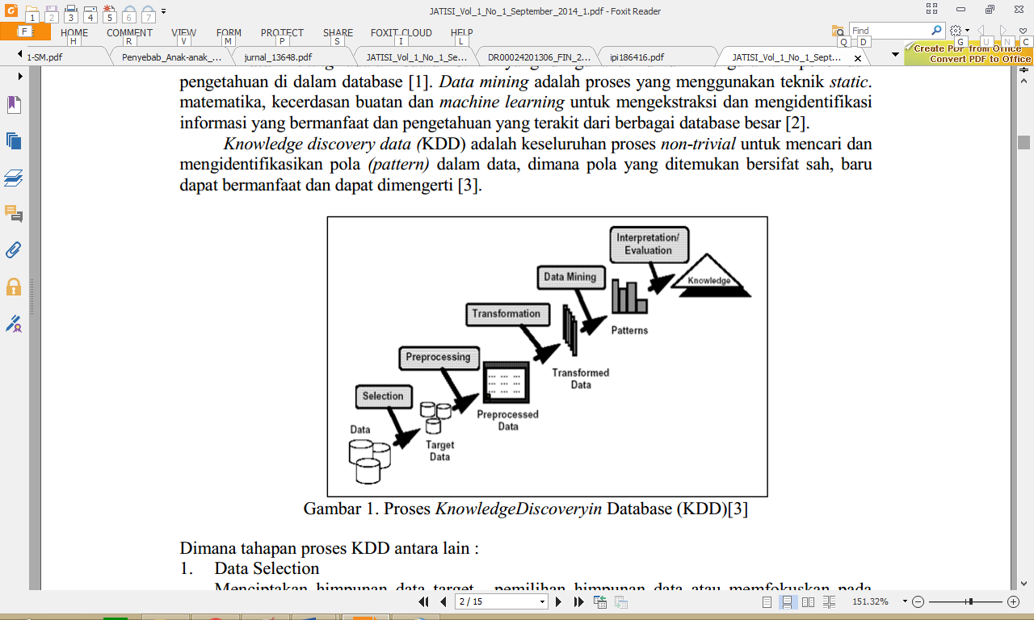

Gambar 2.1 Proses Knowledge Discoveryin Database (KDD)
Sumber :Fayyad,Usama, 2010
Data mining menggunakan ide-ide seperti (1) pengambilan contoh, estimasi, dan pengujian hipotesis, dari statistika dan (2) algoritme pencarian, teknik pemodelan, dan teori pembelajaran dari kecerdasan buatan, pengenalan pola, dan machine learning.
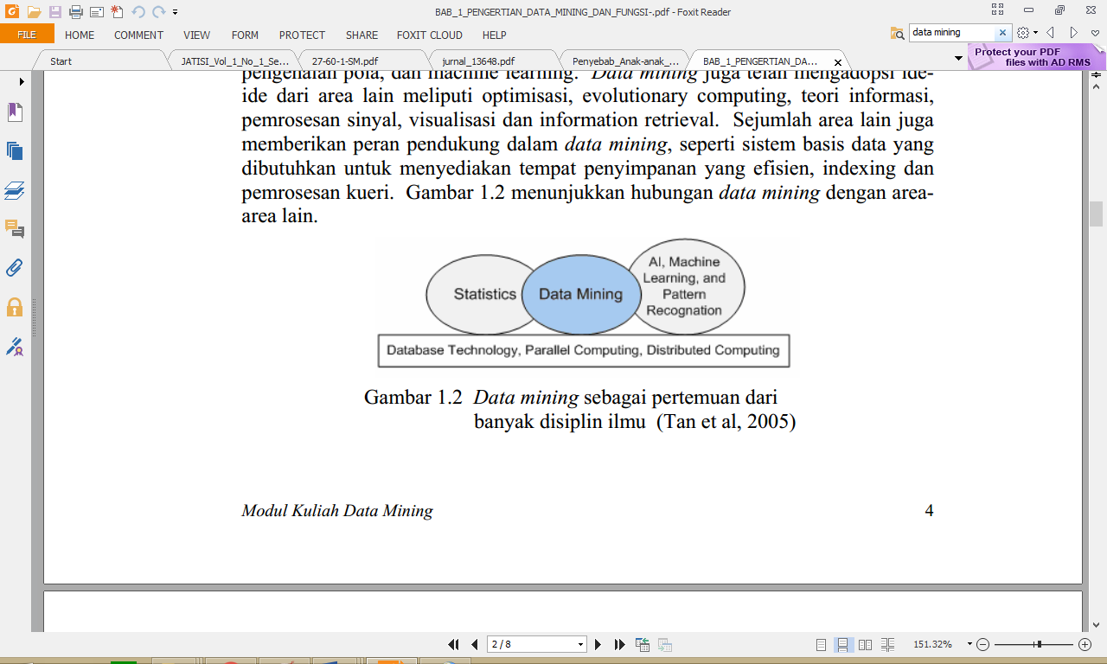

Gambar 2.2Data mining sebagai pertemuan dari banyak disiplin ilmu
Sumber :(Tan et al, 2005)

Clustering
Clustering memainkan peran penting dalamdalam aplikasi penambangan data, Penelitian data ilmiah, akses informasi dan penambangan teks, aplikasi berbasis data spesial dan analisis web adalah contoh dari clustering, Clustering digunakan oleh mesin pencari di Internet. Mesin pencari ratusan data yang sama dengan kata kunci ang diinput. Dokumen-dokumen ini di kelompokan sesuai dengan kata yang digunakan
Clustering membagi data menjadi kelompok-kelompok yang memiliki obyek dengan karakteristik ang sama (Garcia-Molina et al.) menyatakan, Clusteringmerupakan kelompok data dan kelompok item menjadi sejumlah kecil, kelompok sehingga masing-masing kelompok memiliki kesamaan substansial.

Algoritma K-Means.
K-Means merupakan salah satu metode pengelompokan data nonhierarki (sekatan) yang mempartisi data yang ada ke dalam bentuk dua atau lebih kelompok. Metode ini mempartisi data ke dalam kelompok sehingga data berkarakteristik sama dimasukkan ke dalam satu kelompok yang sama dan data yang berkarakteristik berbeda dikelompokkan kedalam kelompok yang lain.
Tujuan pengelompokkan data ini yang berusaha meminimalkan variasi di dalam suatu kelompok dan memaksimalkan variasi antar kelompokuntuk meminimalkan fungsi objektif yang diatur dalam proses pengelompokan,. (Eko Prasetyo, 2012).
Menurut Santosa (2007), langkah-langkah melakukan clustering dengan metode K-Means adalah sebagai berikut:
- Pilih jumlah cluster k.
- Inisialisasi k pusat cluster ini bisa dilakukan dengan berbagai cara. Namun yang paling sering dilakukan adalah dengan cara random. Pusat-pusat cluster diberiduberi nilai awal dengan angka-angka random,
- Alokasikan semua data/ objek ke cluster terdekat. Kedekatan dua objek ditentukan berdasarkan jarak kedua objek tersebut.
- Untuk menghiutng jarak semua data ke setiap tiitk pusat cluster dapat menggunakan teori jarak Euclidean yang dirumuskan sebagai berikut:
$$\sqrt{{(X}_{1i}- X_{1j})^{2}{+ (X}_{2i}- X_{2j})^{2}+…+ {(X}_{ki}- X_{kj})^{2}}$$
dimana:
D (i,j) = Jarak data ke i ke pusat cluster j
X_{k i}= Data ke i pada atribut data ke k
X_{k i}=Titik pusat ke j pada atribut ke k
- Hitung kembali pusat cluster dengan keanggotaan cluster yang sekarang.
- Tugaskan lagi setiap objek memakai pusat cluster yang baru. Jika pusat cluster tidak berubah lagi maka proses clustering selesai. Atau, kembali ke langkah nomor 3 sampai pusat cluster tidak berubah lagi

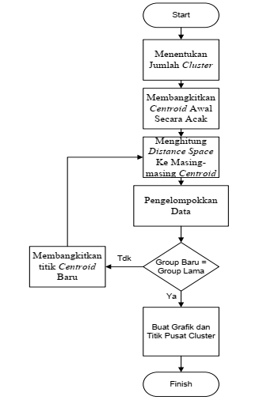
Gambar 2.3Tahapan Algoritma K-Means

Contoh Penerapan Metode K-Means Untuk Clustering
Tabel 2.1. Data Produksi Padi Provinsi Jawa Timur Tahun 2013
1 | Kab. Ponorogo | 66,693.00 | 402,047.00
2 | Kab. Trenggalek | 31,136.00 | 182,848.00
3 | Kab. Tulungagung | 49,230.00 | 259,581.00
4 | Kab. Blitar | 50,577.00 | 289,494.00
5 | Kab. Kediri | 51,083.00 | 281,392.00
6 | Kab. Malang | 65,597.00 | 464,498.00
7 | Kab. Lumajang | 72,552.00 | 387,168.00
8 | Kab. Jember | 162,619.00 | 964,001.00
9 | Kab. Banyuwangi | 113,609.00 | 706,419.00
10 | Kab. Bondowoso | 61,330.00 | 329,557.00
11 | Kab. Situbondo | 48,902.00 | 290,954.00
12 | Kab. Probolinggo | 59,130.00 | 311,258.00
(Sumber: Lianna Felicia, 2014)
Untuk menentukan nilai awal centroid dilakukan secara acak.
- Penentuan pusat awal cluster
Tabel 2.2. Penentuan awal cluster
Di ambil data ke-8 sebagai pusat cluster ke-1 | 162,619 | 964,001
Di ambil data ke-7 sebagai pusat cluster ke-2 | 72,552 | 387,168
Di ambil data ke-2 sebagai pusat c`luster ke-3 | 31,136 | 182,848
- Perhitungan jarak pada cluster
Dimana i adalah banyaknya objek, (x,y) merupakan kordinat objek:
$$D8=\sqrt{{(66.693-162.619)}^{2}+{(402.047-964.001)}^{2}}$$
$$=570.0825$$
$$D7=\sqrt{{(66.693-72.552)}^{2}+{(402.047-387.168)}^{2}}$$
$$=15.991$$

Perhitungan jarak dengan pusat cluster ketiga adalah:
$$D2=\sqrt{{(66.693-31.136)}^{2}+{(402.047-182.848)}^{2}}$$
$$=222.064$$
- Pengelompokan Data
- Dari data ke-8, dan data ke-9 termasuk cluster 1,
- Sedangkat data ke-1, data ke-4, data ke-6, data ke-7, data ke-10, data ke-11 dan data ke-12 termasuk cluster 2,
- Dan data ke-2, data ke-3, dan data ke-5 termasuk cluster 3
Hal ini dapat dilihat pada perolehan nilai sebagai berikut:

- Penentuan Pusat Cluster Baru
Luas lahan : $C1=\frac{162,619+113,609}{2}=138,114$
Produksi : $C1=\frac{964,001+706,419}{2}=835,21$
Luas lahan : $C2=\frac{66.693+50,577+65,597+61.33+48.902+59.13}{7}=60,683$
Produksi :$C2=\frac{402.047+289.494+464.498+387.168+329.557+290.954+311.258}{7}=353,568$
Luas Lahan : $C3=\frac{31.136+49.23+51.083}{3}=138,114$
Produksi : $C3=\frac{182.848+259.581+281.392}{3}=241,2737$

Berdasarkan perhitungan iterasi ke 4, produksi padi yang masuk cluster C1 pada kolom P merupakan produksi padi Tinggi, C2 pada kolom P merupakan produksi padi sedang dan C3 pada kolom P merupakan produksi padi Rendah.

Siklus Hidup Pengembangan Sistem
Siklus ini disebut dengan siklus hidup suatu sistem (systems life cycle). Daur atau siklus hidup dari pengembangan sistem merupakan suatu bentuk yang digunakan untuk menggambarkan tahapan utama dan langkah-langkah didalam tahapan tersebut dalam proses pengembangannya.
Siklus hidup pengembangan sistem dengan langkah-langkah utamanya yang akan digunakan adalah sebagai berikut :
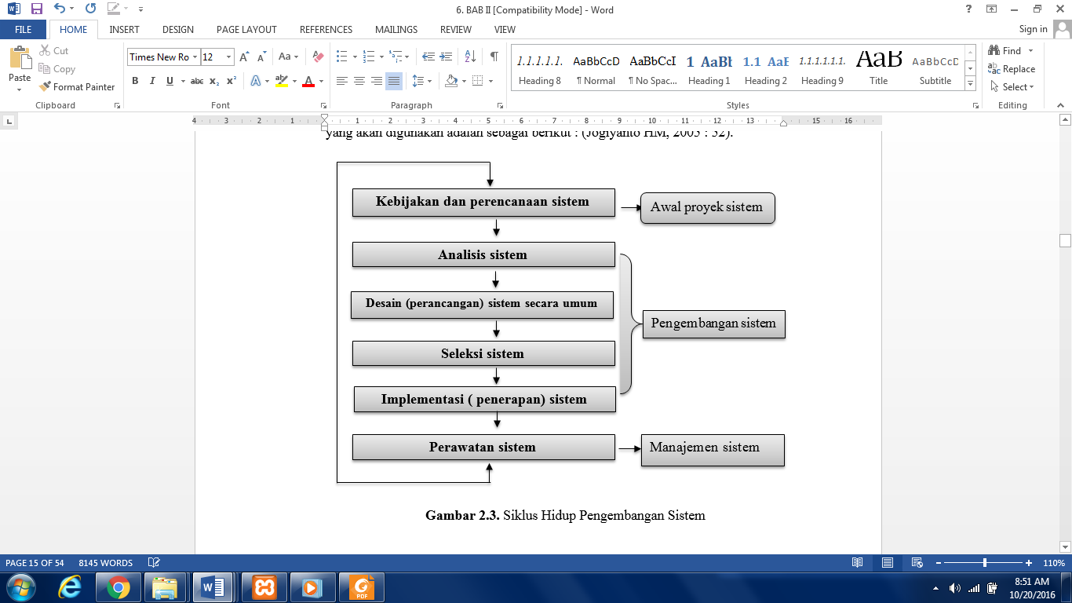

Gambar 2.4 Siklus hidup pengembangan sistem
Sumber : Jogiyanto HM, (2005 : 52 )

Analisa Sistem
Analisis Sistem adalah spesialis yang meneliti masalah dan kebutuhan bisnis untuk melihat bagaimana orang, data, proses, dan teknologi informasi dapat membuat kemajuan terbaik untuk bisnis. Tujuan dari analisis sistem adalah untuk menentukan rincian yang akan diusulkan oleh sistem yang diusulkan.

Selain keahlian, seorang analis mesti memiliki atau mengembangkan keterampilan, karakter, dan katerampilan lain untuk mengatasi pekerjaannya
Hal ini termasuk:
- Pengalaman dan keahlian pemrograman komputer.
Analis sistem harus menguasai satu atau lebih bahasa pemrograman tingkat tinggi.
- Pengetahuan umum proses dan teknologi bisnis.
Analis sistem harus mampu berkomunikasi dengan para ahli bisnis untuk memperoleh pemahaman masalah dan kebutuhan mereka. Beberapa pengetahuan ini hanya berasal dari pengalaman. Pada saat yang sama, seorang analis yang terinspirasi harus mengambil setiap kesempatan untuk menyelesaikan kursus teori bisnis dasar.
Fase analisis adalah fase yang sangat penting, kesalahan dalam fase ini juga dapat menyebabkan kesalahan pada fase berikutnya. Tahap analisis sistem mencakup studi kelayakan analisis kebutuhan.
- Studi Kelayakan.
Studi kelayakan digunakan untuk menentukan kemungkinan keberhasilan solusi yang diusulkan. Tugas-tugas yang tercakup dalam studi kelayakan meliputi:
- Penentuan masalah dan peluang yang dituju sistem.
- Pembentukan sasaran sistem baru secara keseluruhan.
- Pengidentifikasian para pemakai sistem.
- Pembentukan lingkup sistem.
Selain itu, selama dalam tahapan studi kelayakan sistem analisis juga melakukan tugas-tugas sebagai berikut :
- Pengusulan perangkat lunak dan perangkat keras untuk sistem baru.
- Pembuatan analisis untuk membuat atau membeli aplikasi.
- Pembuatan analisis biaya/manfaat.
- Pengkajian terhadap resiko proyek.
“Studi kelayakan diukur dengan memperhatikan aspek teknologi, ekonomi, faktor organisasi dan kendala hukum, etika, dan yang lain (Turban, et, al, 1999 dalam Abdul Kadir, 2003:403 )”
- Analisis kebutuhan.
Analisis kebutuhan dilakukan untuk menghasilkan spesifikasi kebutuhan (disebut juga spesifikasi fungsional). Spesifikasi kebutuhan adalah spesifikasi yang rinci tengtang hal-hal yang akan dilakukan sistem ketika diimplementasikan. Spesifikasi ini sekaligus dipakai untuk membuat kesepakatan antara pengembang sistem, pemakai yang kelak akan menggunakan sistem, manajemen, dan mitra kerja yang lain (misalnya auditor inernal).
Analisis kebutuhan ini diperlukan untuk menentukan keluaran yang akan dihasilkan sistem, masukan yang diperlukan sistem, lingkup proses yang digunakan untuk mengolah masukan menjadi keluaran, volume data yang akan ditangani sistem, jumlah pemakai dan kategori pemakai, serta kontrol terhadap sistem.
Didalam tahap analisis ini sistem terdapat langkah-langkah dasar yang harus dilakukan oleh analisis sistem, yaitu sebagai berikut :
- Identify, yaitu mengidentifikasi masalah.
Mengidentifikasi (kurang-lebih) masalah adalah langkah pertama dalam fase analisis sistem. Masalah (problem) dapat diartikan sebagai masalah yang perlu diselesaikan. Tahap identifikasi adalah masalah yang ingin Anda pecahkan. Tahap identifikasi masalah sangat penting karena akan menentukan keberhasilan langkah selanjutnya.
- Understand, yaitu memahami kerja dari sistem yang ada.
Langkah kedua dari analisis sistem adalah untuk memahami pekerjaan sistem yang ada. Langkah ini dapat dilakukan dengan memeriksa operasi sistem ini, yang membutuhkan data yang dapat diperoleh melalui penelitian.
- Analyze, yaitu menganalisis sistem tanpa report.
Tahap ini dikerjakan berdasarkan data yang telah didapat dari hasil penelitian yang sudah dilakukan.
- Report, yaitu membuat laporan hasil analisis.
Tujuan awal dari penyusunan laporan hasil dilaksanakan ;
- Pesan bahawa analisissudah selesai dilakukan.
- Memperbaiki kesalahpahaman tentang apa yang ditemukan dan dianalisis oleh analis sistem, tetapi tidak sesuai dengan manajemen.

Desain Sistem
System membutuhkan alat desain. Salah satu alat yang dapat digunakan untuk membangun sistem adalah Unified Modeling Language (UML).
Menurut Whitten & Bentley (2007:371), Unified Modeling Language (UML) digunakan untuk menentukan atau mendeskripsikan sebuah sistem software berdasarkan objek-objek yang ada di sistem tersebut. UML tidak menentukan metode apa yang harus digunakan dalam mengembangkan suatu sistem, hanya menentukan notasi-notasi standar yang biasa digunakan untuk object modeling.

Use Case Diagram
Kegunaan dariuse case diagram adalah untuk mengenali "kegunaan" atau menggunakan permasalahan pada system baru. Dengan kata lain, untuk mengenalicara system akan digunakan, Use case diagramyaitugambaran yang dibutuhkangunamenerapkan beberapa peran pengguna dan bagaimana peran mereka menggunakan system..
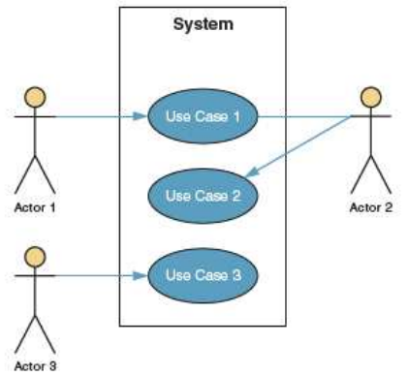
Gambar 2.5. Use Case Diagram: Whitten & Bentley (2007:246)

Tabel 2.3 Notasi Use Case Diagram
Nama Komponen | Keterangan | Simbol
Use Case | Use case dideskripsikan sebagai bulatan elips dengan nama usecase ditulis dalam elips yang sudah ada | Use case named
Actor | Actor adalah pengguna system. Tidak ada batasan manusia pada aktor, tetapi system berinteraksi dengan aplikasi lain dan membutuhkan input atau output, sehingga aplikasi diperlakukan sebagai aktor (pengguna). | 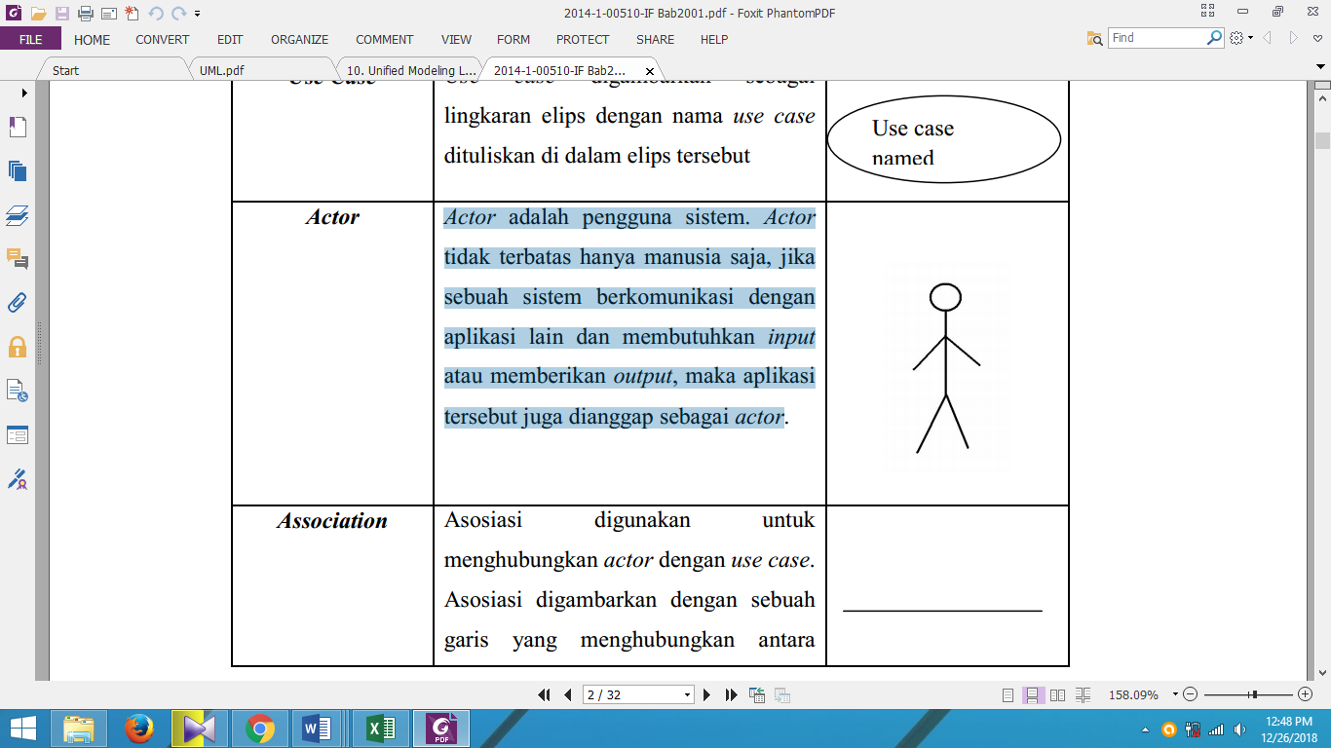
Association | Asosiasi digunakan untuk menghubungkan actor dengan use case. Asosiasi ditentukan oleh garis yang menghubungkan Usecase bernama anggota dan kasus penggunaan
(Sumber: Whitten & Bentley, 2007:246).

Class Diagram
Menurut Whitten & Bentley (2007:382), class diagram adalah diagram yangmenunjukanobject class yang menyusun diagram serta hubungan antar objectclass tersebut dimanadiagram yang menggambarkan struktur objek dalam system yang ada.

Tabel 2.4. Notasi Class Diagram
Symbol | Penjelasan
Class | Class:  Dirangkum dari objek dibagi atas 3 tahap, ialah nama class pada bagian atas, atribut pada bagian tengah dan operasi pada bagian bawah.
Aggregation:
Aggregasi digambarkan dengan wajik tidak berisi.Model spesial dari hubungan asosiasi yang memiliki hubungan secara spesifik antar kumpulan dan sebuah bagian.
Association:
Gambaran hubungan terurut antara class yang sama berelasi.
Generalization:
Hubungan yang melihatkan satu kelas dapat lebih umum atau lebih spesifik dari kelas lainnya.
Contains  $$0..* 1$$ | Multiplicity:  Gambaran banyak objek yang berperan dalam hubungan antar class.
(Sumber: Whitten & Bentley, 2007:406)

Activity Class
Yang di maksud denganActivity diagramadalah diagram yang menunjukkan struktur kerja atau aktifitas user secara berurut.
Tabel 2.5. Notasi Diagram Activity
Komponen | Simbol | Penjelasan
Initial Node |  | Sebuah diagram aktivitas mempunyai status awalan yang dilakukan system
Action |  | Langkah individuyang membentuk aktivitastotal yangditunjukkan melalui diagram.
Flow |  | Progres aktivitas.
Decission |  | Aliansi untuk penggabungan dimana jika kalau ada pilihan aktifitas melebihi dari satu
Fork | 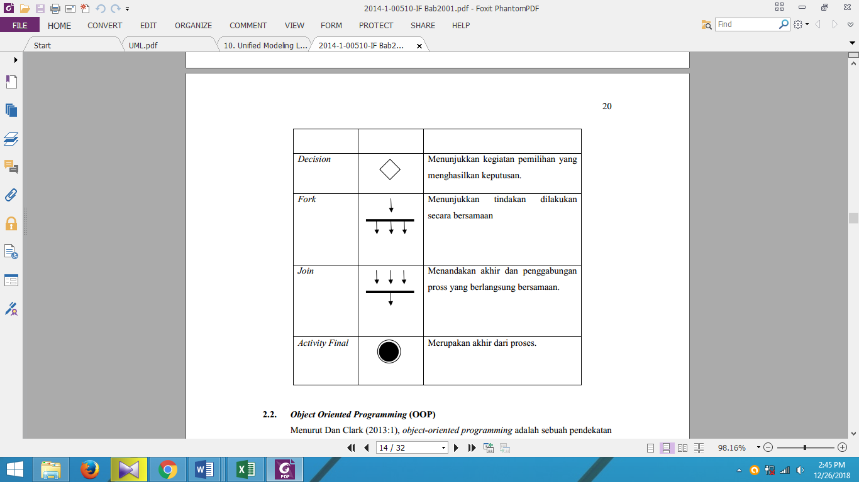 | Berfungsi baik menmperlihatkan kegiatan yang dilakukan secara paralel.
Join |  | Berfungsi untuk menunjukkan kegiatan yang disatukan.
Activity Final |  | sebuah diagram aktifitas mempunyai sebuah status akhir yang dilakukan system
(Sumber: Whitten & Bentley, 2007:392).

Sequence Diagram
Sequence diagram merupakan sebuah Diagram yang menunjukkan eksekusi operation disalahsatu obyek yang meliputi pemanggilan operations di obyek lainnya.

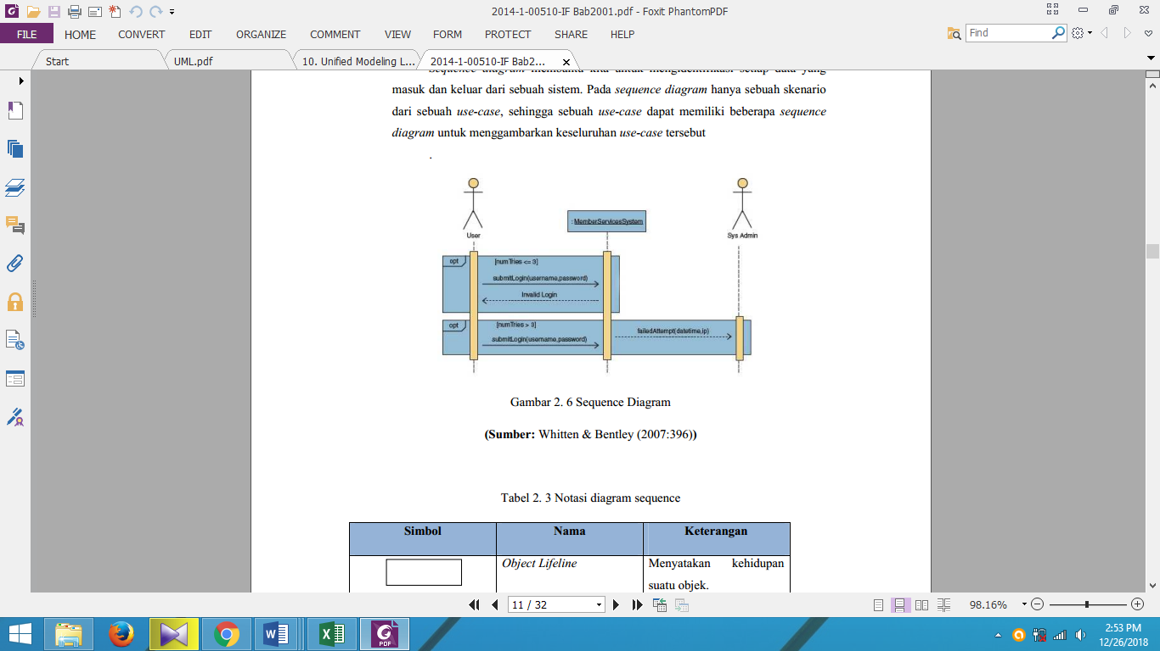
Gambar. 2.6.Sequence Diagram

Tabel 2.6. Notasi Diagram Sequence
Simbol | Nama | Keterangan
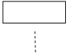 | Object Lifeline | Obyek entity, antarmuka yang saling berhubungan.
 | Actor | Pengguna yang  menggunakan sistem.
 | Message | Perincian dari komunikasi antar obyek yang meliputiketerangan tentang aktifitas yang terjadi.
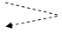 | Message (return) | Membalikkan 1 Obyek Lifeline
 | Message (return) | Membalikkanantara Object Lifeline.
 | Activation | Obyek yang bersifat aktif dan terhubung.
(Sumber: Whitten & Bentley, 2007:396).

Pengujian
Pada pendekatan berorientasi objek, pengujian merupakan suatu persoalanyang lebih kompleks dibanding dengan pendekatan konvensional, karena keberadaan pewarisan, polymorphism, dan pengkapsulan pada pengembangan sistem berorientasi objek menimbulkan suatu persoalan yang baru untukperancangan kasus pengujian dan analisis hasil.
Hariyanto mengungkapkan bahwa: fitur-fitur berikutberpengaruh dalam teknik-teknik pengujian yang perlu dilakukan:
- Pengkapsulan (encapsulation)
- Penyusunan objek-objek (object composition)
- Pewarisan (inheritance)
- Interaksi (interaction)
- Polymorphism
- Pengikatan dinamis (dynamic binding)
- Guna ulang (reuse)
- Genericity dan kelas abstrak
Dari kompleksnya fitur-fitur yang mempengahuhi dalam pengujian sistemberorientasi objek maka strategi pengujian dilakukan pada:
- Pengujian unit, dimana pengujian unit dilakukan hingga beberapa level dengan alasan adanya konsep pewarisan. Pengujian unit ini bertujuan untuk menjamin setiap unit memenuhi spesifikasi. Kelas-kelas merupakan sasaran pengujian unit.
- Pengujian integrasi, dilakukan untuk memverifikasi implementasi dari satu use case yang telah bekerja seperti yang diharapkan. Pengujian validitas, pengujian ini dilakukan untuk menjamin fungsi-fungsi sistem/aplikasi telah dilakukan secara benar, pengujian di eksekusi ketika satu sistem (subsistem) yang lengkap telah di rakit. Pengujian validasi ini meliputi rincian-rincian objek yang tidak tampak, fokus pada masukan dan keluaran yang tampak oleh pemakai.

Implementasi Sistem
Implementasi merupakan tahapan dimana dilakukan transformasi/ penerjemahan dari bahasa modeling ke suatu bahasa pemrograman. Hal ini merupakan tugas dari pemprogram, pada pengembangan sistem/perangkat lunak berorientasi objek penerjemahan dari setiap diagram-diagram UML yang telah di rancang pada tahap analisis dan desain harus diterjemahkan ke bahasa pemrograman yang sama persis dengan diagram-diagram yang ada guna menghindari terjadinya perubahan fungsi/tujuan dari pengembangan sistem/perangkat lunak.

White Box Testing
Pengujian glass box atau White Box Testing merupakan metode desain test case yang menggunakan struktur kontrol desain prosedural untuk mendapatkan test case. Dengan menggunakan metode ini, analisis sistem akan memperoleh Test Case yang:
- Menjamin seluruh Independent Path di dalam modul yang dikerjakan sekurang-kurangnya sekali.
- Mengerjakan seluruh keputusan logical
- Mengerjakan seluruh loop yang sesuai dengan batasannya
- Mengerjakan seluruh struktur data internal yang menjamin validitas
Adapun Rumus-rumus yang dapat digunakan untuk menghitung jumlah Independen Path dalam suatu flowgraph yaitu:
- Jumlah regionflowrgaph mempunyai hubungan dengan Cyclomatic Complexity (CC).
- V(G) untuk flowgraph dapat dihitung dengan rumus :
- V(G) = E – N + 2
Dimana :
E = Jumlah edge pada flowrgaph
N = Jumlah node pada flowrgaph
- V(G) = P + 1
Dimana :
P = Jumlah predicate node pada flowrgaph
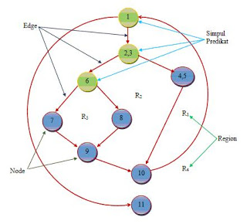

Gambar 2.7:Flowgraph
(Sumber: Roger S. Pressman)

Dari gambar flowgraph di atas didapat:
Path 1 = 1 – 11
Path 2 = 1 – 2 – 3 – 4 – 5 – 10 – 1 – 11
Path 3 = 1 – 2 – 3 – 6 – 8 – 9 – 10 – 1 – 11
Path 4 = 1 – 2 – 3 – 6 – 7 – 9 – 10 – 1 – 11
Path 1,2,3,4 yang telah didefinisikan diatas merupakan basis set untuk diagram alir.
Cyclomatic complexity digunakan untuk mencari jumlah path dalam satu flowgraph. Dapat dipergunakan rumusan sebagai berikut:
- Jumlah region grafik alir sesuai dengan cyclomatic complexity.
- Cyclomatix complexity V(G) untuk grafik alir dihitung dengan rumus:
V(G) = E – N + 2 …………. (1)
Dimana:
E = jumlah edge pada grafik alir
N = jumlah node pada grafik alir
3. Cyclomatix complexity V(G) juga dapat dihitung dengan rumus:
V(G) = P + 1 …… (2)
Dimana P = jumlah predicate node pada grafik alir
Dari Gambar di atas dapat dihitung cyclomatic complexity:
1. Flowgraph mempunyai 4 region
2. V(G) = 11 edge – 9node+ 2 = 4
3. V(G) = 3 predicate node + 1 = 4
Jadi cyclomatic complexity untuk flowgraph adalah 4
Cyclomatic Complexity yang tinggi menunjukkan prosedur kompleks yang sulit untuk dipahami, diuji dan dipelihara. Ada hubungan antara Cyclomatic Complexity dan resiko dalam suatu prosedur.

Black Box Testing
Black-Box testing berfokus pada persyaratan fungsional perangkat lunak yang memungkinkan engineers untuk memperoleh set kondisi input yang sepenuhnya akan melaksanakan persyaratan fungsional untuk sebuah program. Black-Box testing berusaha untuk menemukan kesalahan dalam kategori berikut:
- Fungsi yang tidak benar atau fungsi yang hilang
- Kesalahan antarmuka
- Kesalahan dalam struktur data atau akses database eksternal
- Kesalahan perilaku (behavior) atau kesalahan kinerja
- Inisialisasi dan pemutusan kesalahan
Tes ini dirancang untuk menjawab beberapa pertanyaan-pertanyaan berikut ini:
- Bagaimana validitas fungsional diuji?
- Bagaimana perilaku dan kinerja sistem diuji?
- Apa kelas input akan membuat kasus uji yang baik?
- Apakah sistem sensitive terhadap nilai input tertentu?
- Bagaimana batas-batas kelas data yang terisolasi?
- Kecepatan dan volume data seperti apa yang dapat ditolerir sistem?
- Efek apakah yang akan menspesifikasikan kombinasi data dalam sistem operasi?
- Ciri-Ciri Black Box Testing
- Black box testing berfokus pada kebutuhan fungsional pada software, berdasarkan pada spesifikasi kebutuhan dari software.
- Black box testing bukan teknik alternatif daripada white box testing. Lebih daripada itu, ia merupakan pendekatan pelengkap dalam mencakup error dengan kelas yang berbeda dari metode white box testing.
- Black box testing melakukan pengujian tanpa pengetahuan detail struktur internal dari sistem atau komponen yang dites. juga disebut sebagai behavioral testing, specification-based testing, input/output testing atau functional testing
- Jenis teknik design tes yang dapat dipilih berdasarkan pada tipe testing yang akan digunakan.
- Equivalence Class Partitioning
- Boundary Value Analysis
- State Transitions Testing
- Cause-Effect Graphing
- Kategori error yang akan diketeahui melalui black box testing
- Fungsi yang hilang atau tak benar
- Error dari antar-muka
- Error dari struktur data atau akses eksternal database
- Error dari kinerja atau tingkah laku
- Error dari inisialisasi dan terminasi

Perangkat Lunak Pendukung
Perangkat lunak pendukung yang digunakan penulis dalam membangun sistem ini yaitu PHP dan MySQL, seperti pada tabel di bawah ini :

Tabel 2.7 Perangkat Lunak Pendukung
NO | TOOLS | KEGUNAAN
1 | PHP | Sebuah bahasa scripting yang terpasang pada HTML. Yang bertujuan untuk memungkinkan pembuat web menulis halaman web dinamik dengan tepat dan cepat.
2 | MySQL | Suatu pengolah database yang memanfaatkan SQL (Strukture Query Language) sebagai bahan dasar untuk menggunakan databasenya.Yang memiliki keuntungan seperti open source serta mempunyai kelebihan untuk menampung kapasitas yang besar.
3 | Notepad++ | Notepad++ yaitu aplikasi pengembang yang berguna untukskrip kode pemrogramandan mengedit teks.
4 | Adobe Photoshop CS3 | Merupakan Perangkat lunak yang dikhususkan untuk mengedit foto/gambar dan pembuatan efek. Buatan Adobe Systems

KerangkaPemikiran
Masalah
1.Sistem berjalan.
2.Sistem yang diusulkan.

Analisis Sistem
Peluang
- Dibutuhkannya Aplikasi komputerisasi untuk Mengetahui Tingkat penyebaran penyakit di Kota Gorontalo
- Metode K-Means mampu melakukan clustering tingkat penyebaran penyakit di kota gorontalo

- Bagaimana cara mengetahui tingkat penyebaran penyakit di Kota
- Gorontalo dengan Menggukana Metode K-Means Clustering.
- Bagaimana hasil penerapan Metode K-Means Clustering untuk mengetahui tingkat penyebaranpenyakit di Kota Gorontalo.

Desain Sistem
- PHP
- MySQL.

Pembangunan Sistem
1.White Box.
2.Black Box.

Pengujian Sistem
- Desain Sistem
- Desain Model
- Desain User Interface
  - Desain Output
  - Desain Input
  - Desain Database
- Desain Teknologi
- UML

Implementasi Sistem
Dinas Kesehatan Kota Gorontalo

Tujuan
Adapun tujuan dari pembuatan perangkat lunak ini antara lain adalah :
- Untuk mengetahui cara merekayasa aplikasi clustering penyebaran penyakit di Kota Gorontalo dengan Menggukana Metode K-Means.
- Untuk Menerapkan Metode K-Means dalam Clustering tingkat penyebaran penyakit di KotaGorontalo

Gambar 2.8Bagan Kerangka Berpikir
Gambar 2.7 Bagan Kerangka berpikir

BAB III

OBJEK DAN METODE PENELITIAN

  - Objek Penelitian
Berdasarkan latar belakang dan kerangka pemikiran di atas, maka yang menjadi objek dari penelitian ini adalah “Penyebaran Penyakit Di Kota Gorontalo”
  - Metode Penelitian.
Metode yang digunakan dalam penelitian ini adalah metode deskriptif, yaitu penelitian yang berupaya mengidentifikasi, menganalisis dan mengintegrasikan solusi untuk masalah yang ada menggunakan data. Metode ini bertujuan untuk menyelesaikan masalah secara sistematis dan faktual tentang fakta, sifat, dan hubungan antara fenomena yang dipelajari.
- Cara Pengumpulan Data
Pada penelitian ini digunakan beberapa cara untuk mengumpulkan data di antaranya :
- Observasi : dilakukan pengamatan langsung dilapangan tentang penderita beberapa penyakit yang sering muncul di Kota Gorontalo.
- Wawancara : dilakukan kepada pihak yang terkait yakni pagawai dan staff pada kantor Dinas Kesehatan Kota Gorontalo.
- Dokumentasi : digunakan untuk mengambil dokumen-dokumen yang berkaitan dengan objek penelitian yakni tentang clustering menggunakan algoritma K-means. Dan juga tentang penyebaran penyakit.
33
    - Tahap Analisis
Analisis yang akan di rancang pada tahapan ini yakni :
- Analisis sistem berjalan
Saat iniSistem yang berjalan terkait dengan proses clustering penyebaran penyakit di Kota Gorontalo belum pernah dilakukan.
- Sistem Analisis Yang Diusulkan
Dari hasil analisis yang berjalan, data-data sistem yang berjalan, data-data tentang tingkat penyebaran penyakit dan ditampilkan dalam bentuk aplikasi berbasis website. Sistem yang akan di usulkan nantinya terdiri dari :
- Entry Data : kecamatan, data penyakit&jumlah penderita tiap penyakit
- Proses : menggunakan algoritma K-MeansdenganProses Clustering
- Output : Hasil Clustering Penyebaran Penyakit.
    - Tahap Desain
Pada tahap ini dilakukan desain sistem yakni :
- Desain Input
Desain input dilakukan secara umum dan terperinci, yaitu desain entri data kecamatan, data penyakit, dan jumlah orang yang terkena dampak untuk setiap penyakit.
- Desain Output
Desain output secara umum dan terinci yakni desain perbaikancluster dan hasil cluster.
- Desain Database
Tujuan dari desain database adalah untuk menentukan komponen atau struktur dari setiap file yang diidentifikasi dalam desain secara umum.

- Desain Teknologi
Pada tahap ini kita menentukan teknologi yang akan dipergunakan dalam menerima input, menjalankan model, menyimpan dan mengakses data, menghasilkan dan mengirimkan keluaran dan membantu pengendalian dari sistem secara keseluruhan.Hardware, software merupakan teknologiyang akan digunakan dan yang akan menggunakan sistem ini nantinya ialah manusia.
- Desain Model
Dilakukan desain model secara umum berupa desain sistem secara fisik dan logika. Desain fisik dapat digambarkan dengan bagan alir sistem dan bagan alir dokumen. Desain secara logika digambarkan dengan Unified Modeling Language (UML).Pada tahap desain model terinci, model akan mendefinisikan secara rinci urutan-urutan langkah dari masing-masing proses yang digambarkan di UML.

    - Tahap Konstruksi System
Pada tahap ini, tahap produksi dari hasil system dari analisis dan desain system sebelumnya. Ini termasuk menjalankan program, membuat daftar program, dan membangunnya dalam bentuk program integrasi sistem yang mencakup formulir, antarmuka, daninput, proses, dan output yang ditempatkan dalam menu system untuk diproses oleh pengguna system Termasuk pemasangan paket tambahan. Pada langkah ini, Anda akan membuat system menggunakan alat PHP dan database MySQL, tes kotak putih, tes kotak hitam dan kinerja sistem pengujian.

    - Tahap PengujianSystem
Uji perangkat lunak, pengukuran daya guna & efektivitas aliran ilmu pemrograman yang dibuat memakai Pengujian White Box dan Pengujian Black Box. Pengujian White Box memverifikasi perangkat lunak yang dirancang lalu diuji oleh: diagram alur yang sebelumnya dirancang dipetakan ke dalam diagram alur yang terdiri dari berbagai node dan edge. Flowgraph menyederhanakan penentuan jumlah region, complexitycyclomatic (CC) dan jika path independen sama, sistem dinyatakan benar. Tetapi jika sebaliknya, sistem masih memiliki kesalahan
Sementara pengujianBlack Box berfokus pada persyaratan fungsional perangkat lunak. Black Box adalah alternatif untuk pengujian White Box, tetapi mereka melengkapi pencarian untuk kesalahan lain.
    - Tahap Implementasi Sytem
Tahap implementasi system (system implementasion) yaitu tahapan system untuk meletakan system supaya siap di operasikan oleh pengguna, dalam hal ini aplikasi untuk clustering penyebaran penyakit di Kota Gorontalo

ANALISA DAN DESAIN SISTEM

Analisa Sistem
System Analisist merupakan penguraian dari suatu sistem informasi yang utuh kedalam bagian-bagian komponennya dengan maksud untuk mengidentifikasikan dan mengevaluasi permasalahan, hambatan yang terjadi dan kebutuhan-kebutuhan yang diharapkan sehingga dapat diusulkan perbaikan. Analisis merupakan tahap awal dalam pengembangan perangkat lunak sistem, dimana ahli teknik sistem menganalisis hal-hal yang diperlukan dalam melaksanakan proyek pembuatan atau pengembangan perangkat lunak.

Desain Sistem

Use Case Diagram
Gambar 4.1Use Case DiagramAdmin
37

Activity Diagram Login

Gambar 4.2Activity Login

Activity Diagram Data Atribut
Gambar 4.3 ActivityDiagram Pada Proses Data Atribut

Activity Diagram Nilai Atribut
Gambar 4.4 Activity Diagram Pada Proses Data Nilai Atribut

Activity Diagram Centeroid
Gambar 4.5 Activity Diagram Pada Data Centroid

Activity Diagram Hasil Clustering

Gambar 4.6 Activity Diagram Pada Proses Hasil Clutering

Activity Diagram Pada Clustering

Gambar 4.7 Activity Diagram Pada Proses Diagram Clutering

Sequence Diagram Login
Gambar 4.8Sequence DiagramLogin

Sequence Diagram Atribut
Gambar 4.9 Sequence DiagramData Atribut

Sequence Diagram Data Set
Gambar 4.10Sequence DiagramData Set

Sequence Diagram DataCenteroid
Gambar 4.11Sequence DiagramData Centeroid

Sequence Hasil Clustering
Gambar 4.12Sequence DiagramHasil Clustering

Desain Sistem Secara Umum
Untuk : Dinas Kesehatan Kota Gorontalo
Tahap : Rancang Sistem Secara Umum
Tabel 4.1 Daftar Input Yang Di Desain
Kode Input | Nama Input | Sumber Input | Periode
001 | Data User | Admin | Non Periodik
002 | Data Atribut | Admin | Non Periodik
003 | Data Set | Admin | Non Periodik
004 | Data Centeroid | Admin | Non Periodik

Desain Output Secara Umum
Rancangan output secara umum ini dapat dilakukan sebagai desain, sebagai berikut.
Daftar Output Sebagai Berikut :
Untuk : Dinas Kesehatan Kota Gorontalo
Tahap : Rancang Sistem Secara Umum
Tabel 4.2 Daftar Output Yang Di Desain
No | Nama Output | Tipe Output | Format Output | Media Output | Alat Output | Diakses Oleh | Periode
1. | Aplikasi Data Mining  Untuk Clustering  Penyebaran Penyakit  Di Kota Gorontalo  Menggunakan Metode  K-Means | Internal | Page | Layar | Keyboard, Mouse | Admin | Non Periodik

Daftar File Yang Di Desain
Untuk : Dinas Kesehatan Kota Gorontalo
Tahap : Rancang Sistem Secara Umum
Tabel 4.3 Daftar Database Yang Di Desain
Kode | Nama | Tipe File | Media File | Organisasi | Field Kunci
F1 | tb_Login.sql | Master | Hardisk | Index | Username
F2 | tb_Hubungi.sql | Master | Hardisk | Index | id_hubungi
F3 | tb_atribut.sql | Master | Hardisk | Index | id_atribut

Desain Sistem Secara Terinci

Desain Input Terinci
Gambar 4.13 Desain Input Data Atribut
Gambar 4.14 Desain Input Data Set

Gambar 4.15 Desain Input Data Centeroid

Desain OutputTerinci

Gambar 4.16 Desain Output Terinci

Desain Database Terinci
Tabel 4.4 Tabel Login
Nama File : tb_Login
Primary Key : Username
Media : Hardisk
Fungsi : Menyimpan data atribut
Struktur Data :
 | Field Name | Type | Width | Keterangan
1. | Username | Varchar | 50 | Username
2. | Password | Varchar | 50 | Password
3. | Nama_Lengkap | Varchar | 255 | Nama Lengkap
4. | Jenis_Kelamin | Varchar | 10 | Jenis Kelamin
5. | Alamat | Text |  | Alamat
6. | Level | Varchar | 20 | Level
Tabel 4.5 Tabel Hubungi
Nama File : tb_Hubungi
Primary Key : id_hubungi
Media : Hardisk
Fungsi : Menyimpan data atribut

Struktur Data :
 | Field Name | Type | Width | Keterangan
1. | Id_hubungi | Integer | 5 | Id hubungi
2. | Nama | Varchar | 50 | Nama
3. | Email | Varchar | 100 | Email
4. | Subjek | Varchar | 100 | Subjek
5. | Pesan | Text |  | Pesan
6. | Tanggal | Date |  | Tanggal

Tabel 4.6 Tabel Halaman
Nama File : tb_halaman
Primary Key : id_halaman
Media : Hardisk
Fungsi : Menyimpan data atribut

Struktur Data :
 | Field Name | Type | Width | Keterangan
1. | Id_halaman | Integer | 5 | Id halaman
2. | Judul | Varchar | 255 | Judul
3. | Halaman | Varchar | 20 | Halaman
4. | Detail | Text |  | Detail
Tabel 4.7 Tabel Data Berita
Nama File : tb_berita
Primary Key : id_berita
Media : Hardisk
Fungsi : Menyimpan data atribut

Struktur Data :
 | Field Name | Type | Width | Keterangan
1. | Id_berita | Integer | 5 | Id berita
2. | Judul | Varchar | 100 | Judul
3. | Isi_berita | Text |  | Isi berita
4. | Hari | Varchar | 20 | Hari
5. | Tanggal | Varchar | 25 | Tanggal
6. | Jam | Varchar | 25 | Jam
7. | Dibaca | Integer | 5 | Dibaca
Tabel 4.8 Tabel Data Atribut
Nama File : tb_atribut
Primary Key : id_atribut
Media : Hardisk
Fungsi : Menyimpan data atribut
Struktur Data :
 | Field Name | Type | Width | Keterangan
1. | Id_atribut | Integer | 5 | Id berita
2. | Nm_atribut | Varchar | 200 | Nama Atribut
Tabel 4.9 Tabel Satukan
Nama File : tb_satukan
Primary Key : id
Media : Hardisk
Fungsi : Menyimpan data atribut

Struktur Data :
 | Field Name | Type | Width | Keterangan
1. | Id | Integer | 5 | Id
2. | Data | Text | 255 | Data
Tabel 4.10 Tabel Objek
Nama File : Objek
Primary Key : id_objek
Media : Hardisk
Fungsi : Menyimpan data atribut

Struktur Data :
 | Field Name | Type | Width | Keterangan
1. | Id_objek | Integer | 5 | Id objek
2. | Nama_Objek | Varchar | 255 | Nama objek
3. | Data | Integer | 255 | Data Objek
Tabel 4.11 Tabel Diagram Centeroid
Nama File : Diagram_centeroid
Primary Key : id_ diagram_centeroid
Media : Hardisk
Fungsi : Menyimpan data atribut

Struktur Data :
 | Field Name | Type | Width | Keterangan
1. | Id_diagram | Integer | 5 | Id diagram
2. | X | Varchar | 255 | Data x
3. | Y | Varchar | 255 | Data y

Tabel 4.12 Tabel Diagram
Nama File : Diagram
Primary Key : id_ diagram
Media : Hardisk
Fungsi : Menyimpan data atribut

Struktur Data :
 | Field Name | Type | Width | Keterangan
1. | Id_diagram | Integer | 5 | Id diagram
2. | X | Text |  | Data x
3. | Y | Text |  | Data y
Tabel 4.13 Tabel Centeroid
Nama File : Centeroid
Primary Key : id_ centeroid
Media : Hardisk
Fungsi : Menyimpan data atribut

Struktur Data :
 | Field Name | Type | Width | Keterangan
1. | Id_ centeroid | Integer | 5 | Id centeroid
2. | Nm_data | Varchar | 200 | Nama data
3. | Data_Centeroid | Varchar | 255 | Data Centeroid

Desain Menu Utama

Gambar 4.17 Desain Menu Utama

HASIL PENELITIAN DAN PEMBAHASAN

Hasil Penelitian

Gambaran Umum Lokasi Penelitian

Dinas Kesehatan Kota Gorontalo
Sejarah Singkat
Kantor Dinas Kesehatan Kota Gorontalo sebelum berdiri sendiri, bergabung dengan Kantor Walikota Gorontalo yang kemudian bergabung dengan Kantor Dinas Kesehatan Propinsi Sulawesi Utara di Gorontalo. Dan pada tahun 1994 Kantor Dinas Kesehatan Kota Gorontalo berdiri sendiri.
Kantor Dinas Kesehatan Propinsi Gorontalo letaknya dijalan Nani Wartabone, yang dikepalai oleh Bapak dr. Hi. Thamrin Podungge sedangkan Kantor Dinas Kesehatan Kota Gorontalo terletak dijalan Djamaludin Malik yang dikepalai oleh Ibu dr. Dharma Balango sejak tanggal 2004 s/d 2009 dan kemudian digantikan dengan dr. Andang Ilato, MM sampai dengan tahun 2010. Pada tahun 2010-2011 Dinas Kesehatan Kota Gorontalo dipimpin oleh dr. Ha. Nurinda Rahim, M.Sc yang kemudian digantikan oleh dr. Dharma Balango, M.Kes sampai dengan tahun 2013. Pada tahun 2013 s/d 2015 Dinas Kesehatan Kota Gorontalo dipimpin oleh Bapak Muhammad Kasim, S.Si, APT, M.Si. Sejak tanggal 6 Maret 2015, Dinas Kesehatan Kota Gorontalo dipimpin oleh dr. Nur Albar, Sp.PD, FINASIM hingga saat ini.
55
Berikut nama-nama yang pernah menjabat sebagai Kepala Dinas Kesehatan Kota Gorontalo dari pertama sampai sekarang adalah SBB:
- dr. Aloei Saboe
- dr. Edi Hartono
- dr. Nikita Boekoesoe
- dr. Nikartin Pakaya
- dr. A. Tolohula
- dr. Hi. Thamrin Podungge
- dr. Ha. Nurinda Rahim, M.Sc
- dr. Dharma Balango (2004-2009)
- dr. Andang Ilato, MM (2009-2010)
- dr. Ha. Nurinda Rahim. M.Sc (2010-2011)
- dr. Ha. Dharma Balango, M.Kes (2011-2013)
- Muhammad Kasim, S.Si, APT, M.Si (2013-2015)
- dr. Nur Albar, Sp.PD, FINASIM (2015-sekarang)
Dalam menunjang kegiatan-kegiatan yang ada, Dinas Kesehatan Kota Gorontalo ditunjang oleh 4 (empat) Bidang, yakni Bidang Pelayanan Kesehatan Masyarakat, Bidang Bina Kesehatan Masyarakat, Bidang Pengendalian Penyakit dan Penyehatan Lingkungan, dan Bidang Sumber Daya Kesehatan, Farmasi, Makanan dan Minuman, yang kesemuanya memiliki tanggung jawab sesuai dengan bidangnya masing-masing, dimana diantara bidang yang satu dengan bidang yang lainnya saling berhubungan.

BAGAN STRUKTUR ORGANISASI
DINAS KESEHATAN KOTA GORONTALO
TAHUN 2019
KEPALA DINAS

SEKRETARIS

JABATAN FUNGSIONAL

KASUBAG UMUM &KEPEGAWAIAN
KASUBAG KEUANGAN & ASET
KASUBAG
PROGRAM

BIDANG PELAYANAN KESEHATAN

BIDANG BINA KESEHATAN MASYARAKAT

BIDANG SUMBER DAYA KESEHATAN DAN FARMAMIN

BIDANG PENGENDALIAN PENYAKIT DAN PENYEHATAN LINGKUNGAN

SEKSI PENGENDALIAN PENYAKIT
SEKSI SUMBER DAYA MANUSIA KESEHATAN
SEKSI PROMOSI KESEHATAN DAN KEMITRAAN
SEKSI PELAYANAN KESEHATAN DASAR, SARANA DAN PRASARANA

SEKSI GIZI MASYARAKAT DAN GIZI KLINIK
SEKSI KESEHATAN IBU ANAK DAN KESEHATAN REPRODUKSI
SEKSI FARMASI, ALKES DAN BATRA
SEKSI MAKANAN DAN MINUMAN

SEKSI PELAYANAN KHUSUS DAN LUAR GEDUNG

SEKSI PELAYANAN KESEHATAN RUJUKAN

SEKSI PENYEHATAN LINGKUNGAN
SEKSI SURVEILANS DAN IMUNISASI

5.1.2. Hasil Pengujian Sistem
SEKSI SURVEILANS DAN IMUNISASI
SEKSI PENYEHATAN LINGKUNGAN

Pengujain White Box
echo "
<div style='width:100%;overflow:scroll;'>
<table class='data'>
<tr class='data'>
<th colspan='100' class='data'><h2>ITERASI ".$itr."</h2></th>
</tr>
1
<tr class='data'>
<th width='30' class='data'>NO</th>
<th class='data'>Objek</th>";
$tampil=mysqli_query($con,"SELECT * FROM tb_atribut ORDER BY id_atribut asc");
$no = 1;
2
while ($r=mysqli_fetch_array($tampil)){
3
echo "<th class='data'>$r[nm_atribut]</th>";
}
4
for ($j=1;$j<count($this->centroidCluster)+1;$j++){
echo "<th class='data'>Cluster ".($j)."</th>";
5
}
echo "</tr>";
6
$xx=1;
7
for ($i=0;$i<count($this->objek);$i++){
$this->objek[$i]->setCluster($this->centroidCluster);
$nama=mysqli_query($con,"SELECT * FROM objek where id_objek='"
.$this->id_objek[$i]."'");
$r=mysqli_fetch_array($nama);
8
echo "<tr class='data'>
<td class='data'>$xx</td>
<td class='data'>$r[nama_objek]</td>";
9
for ($j=1;$j<count($this->objek[$i]->data);$j++)
10
echo "<td class='data'>".$this->objek[$i]->data[$j]."</td>";
11
for ($j=0;$j<count($this->centroidCluster)+0;$j++){
12
if ($j == $this->objek[$i]->getCluster())
13
echo "<td style='color:red' class='data'>PUSAT PENYEBARAN</td>";
else
echo "<td style='color:green' class='data'>&nbsp; BUKAN PUSAT PENYEBARAN</td>";
14
}
$xx++;
15
echo "</tr>";
}
echo "</table></div><br><br>";

16
- Flowgraph Proses

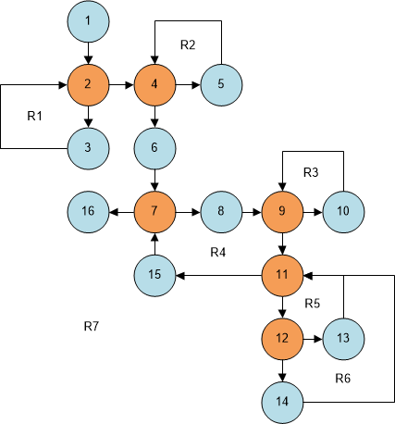
Gambar 5.1 Flowgraph Penyebaran Penyakit Di Kota Gorontalo

- Menghitung Nilai Cyclomatic Complexity (CC)
Dimana :
Region(R) = 7
Node(N) = 16
Edge(E) = 21
Predicate Node(P) = 6
V(G) = E – N + 2
= 21 – 16 + 2
= 5 + 2
= 7
V(G) = P + 1
= 6 + 1
= 7
- Menentukan Basis Path :
Basis set yang dihasilkan dari jalur independent path secara linier adalah jalur sebagai berikut :
Jalur 1 : 1-2-4-6-7-16
Jalur 2 : 1-2-3-2-4-6-7-16
Jalur 3 : 1-2-4-5-4-6-7-16
Jalur 4 : 1-2-4-6-7-8-9-11-5-7-16
Jalur 5 : 1-2-4-6-7-8-9-10-9-11-15-7-16
Jalur 6 : 1-2-4-6-7-8-9-11-12-14-11-15-7-16
Jalur 7 : 1-2-4-6-7-8-9-11-12-13-11-15-7-16

5.1.2.2 Pengujian Black Box
Tabel 5.1 Tabel Pengujian Black Box
Input/Event | Fungsi | Hasil | Hasil Uji
Klik menu Login | Login Ke halaman admin | Tampil Halaman home admin | Sesuai
Masukkan password salah | Menguji validasi password | Tampil pesan ‘Username dan Password salah !’. | Sesuai
Masukkan username salah | Menguji validasi username | Tampil pesan ‘Username dan Password salah !’. | Sesuai
Masukkan username dan password yang benar | Menguji validasi username dan password | Tampil Main Menu | Sesuai
Klik menu Data Atribut | Menampilkan Halaman Data Atribut | Tampil Halaman Data Atribut | Sesuai
Klik menu Data Set | Menampilkan Halaman Data Set | Tampil Halaman Data Set | Sesuai
Klik menu Centeroid | Menampilkan Halaman Centeroid | Tampil Halaman Centeroid | Sesuai
Klik menuHasil Clustering | Menampilkan Halamanhasil Clustering | Halaman Hasil Cluster Penyebaran Penyakit | Sesuai
Klik menu Diagram Clustering | Menampilkan Diagram Clustering | Halaman Hasil Diagram Penyebaran Penyakit | Sesuai
Klik Menu Berita | Menampilkan Halaman Berita | Tampil Halaman Berita | Sesuai
Klik Menu Halaman Web | Menampilkan Halaman Web | Tampil Halaman Web | sesuai
Klik Logout | Menguji proses logout | Tampil halaman utama pengguna | Sesuai

Pembahasan Sistem

Deskripsi Kebutuhan Hadware/Software
Penulis dalam mengembangkan Website ini menggunakan bahasa pemrograman PHP(Hypertext Preprocessor) dan Basis Data MySQL.
Pada dasarnya, untuk implementasi sistem ini membutuhkan beberapa konfigurasi dasar, diantaranya :
1. Hardware dan Software
Spesifikasi yang disarankan untuk komputer
- Processor setara Pentium IV 1.8 Ghz atau lebih
- RAM 2GB (Memory) 256 MB atau lebih
- HDD 250 GB atau lebih
- Notepad++, Xampp, Google Crome
- Windows 7 – Windows 10
- Brainware
Yaitu sumber daya manusia yang terlibat di dalam mengoperasikan serta mengatur sistem komputer. Langkah-Langkah Menjalankan Sistem

Langkah-Langkah Menjalankan Sistem

Tampilan Halaman Login Admin

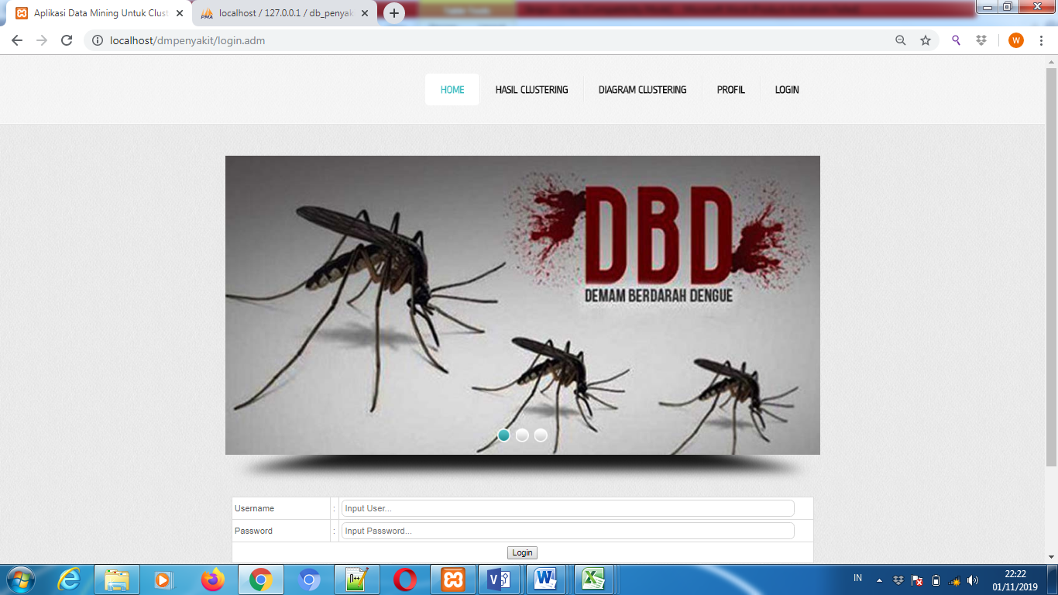

Gambar 5.2 Tampilan Form Login Admin
Pada tampilan halaman login ini, user menginput nama username dan password untuk masuk ke halaman admin. Apabila salah maka akan tampil Pesan ”Username dan password anda salah !”, ulangi lagi dengan mengisi username dan password yang benar kemudian klik tombol OK.

Tampilan Home Admin
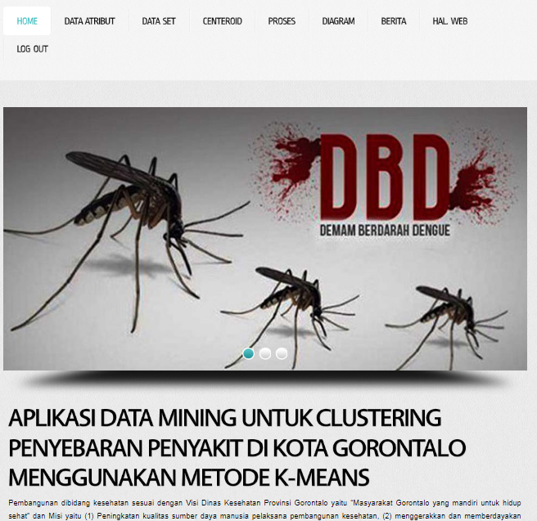

Gambar 5.3 Tampilan Halaman Home Admin
Halaman ini berfungsi untuk menampilkan Halaman Home dari admin setelah melakukan proses login sebagai admin.

Tampilan Halaman Data Atribut
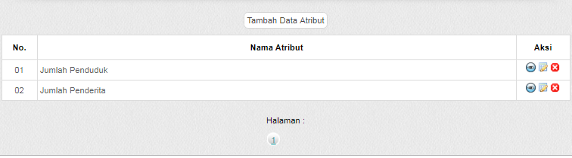

Gambar 5.4 Halaman Data Atribut
Pada Halaman Data Atribut ini, Admin Dapat melihat data atribut. Untuk menambahkan data atribut baru kita dapat mengklik Tambah Data Atribut. Untuk melihat keterangan pilih aksi Lihat. Untuk mengedit pilih aksi Adit. Dan untuk menghapus pilih aksi Hapus.

Tampilan Input Data Atribut
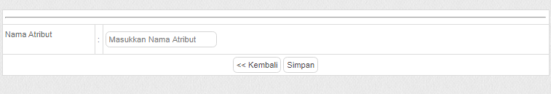

Gambar 5.5 Halaman Input Data Atribut
Pada tampilan Input data atribut ini, admin menginput data Atribut baru dan di simpan sebagai data atribut

Tampilan Data Set
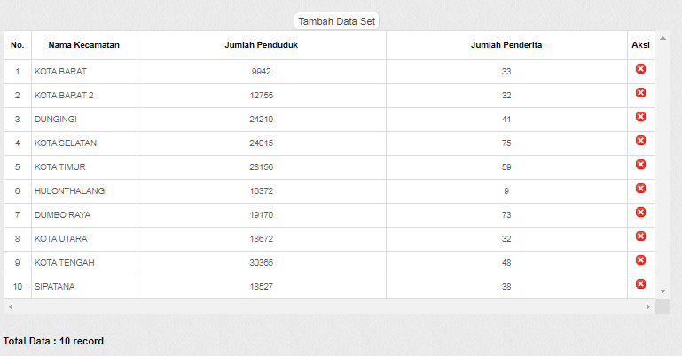

Gambar 5.6 Tampilan Halaman data set
Halaman ini digunakan untuk menampilkan halaman data set.

Tampilan Input Data Set
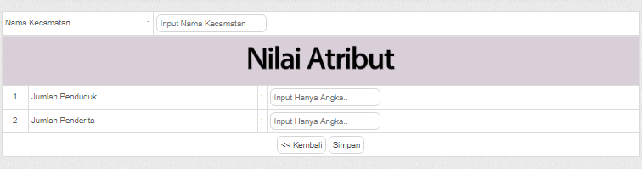
Gambar 5.7 Halaman Input Data Set
Halaman ini di gunakan untuk menginput data set. Di mulai degan Nama Kecamata, jumlah penduduk dan Jumlah Penderita. Untuk menyimpan data nilai atribut, klik tombol simpan. Untuk membatalkan proses klik Kembali (<)

Tampilah Halaman Data Centeroid
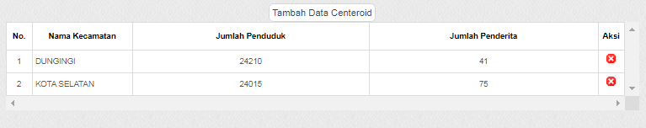

Gambar 5.8 Halaman Data Centeroid
Pada tampilan Halaman Centroid ini, admin dapat melihat data centroid yang tersimpan. Admin dapat menambahkan data centroid dengan mengklik tombol Tambah Data Centroid. Untuk menghapus pilih aksi hapus.

Tampilan Tambah Data Centeroid
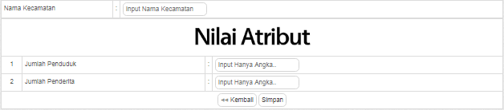

Gambar 5.9 Halaman Tambah Data Centeroid
Pada tampilan Halaman Tambah Data Centroidini, admin menginput data nilai jumlah penduduk dan jumlah penderita. Untuk menyimpan pilih tombol Simpan dan utuk membatalkan klik tombol Kembali.

Tampilan Halaman Clustering
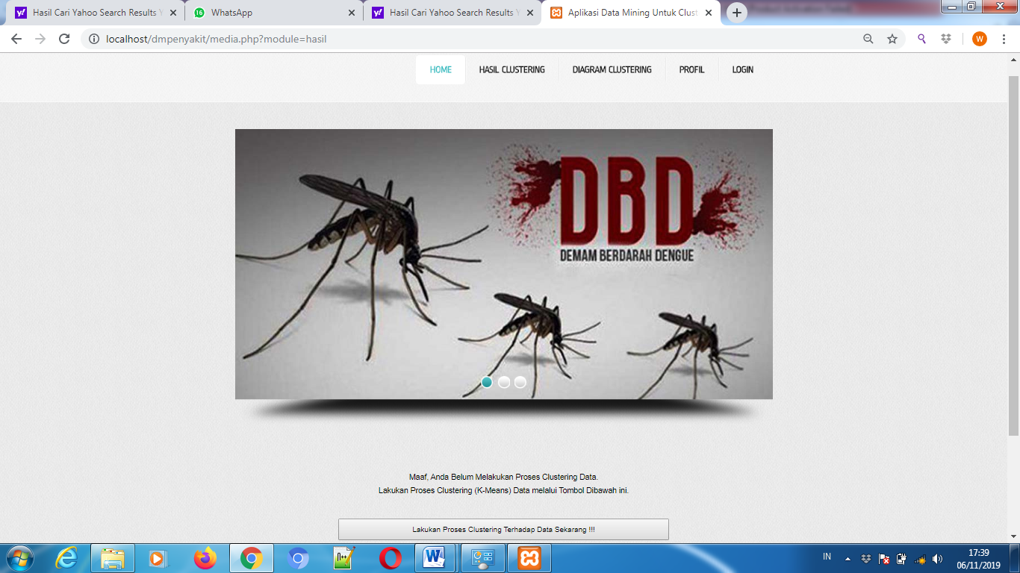

Gambar 5.10 Proses Clustering K-Means
Pada tampilan halaman hasil clusteringini, admin diminta mengklik tombol untuk memproses clustering untuk melihat hasilnya..

Tampilan Halaman Hasil Iterasi
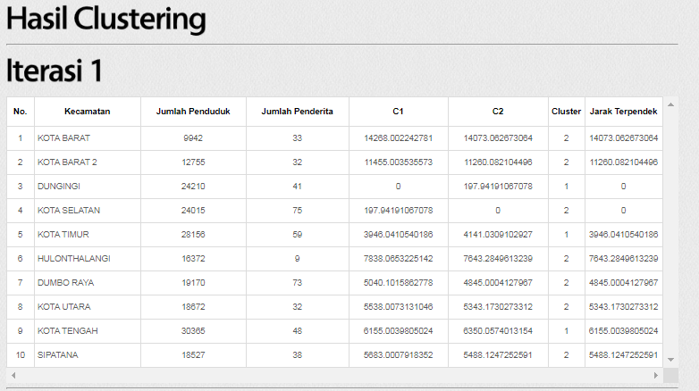

Gambar 5.11 Tampilan Halaman hasil iterasi

Tampilan Hasil Diagram Clustering
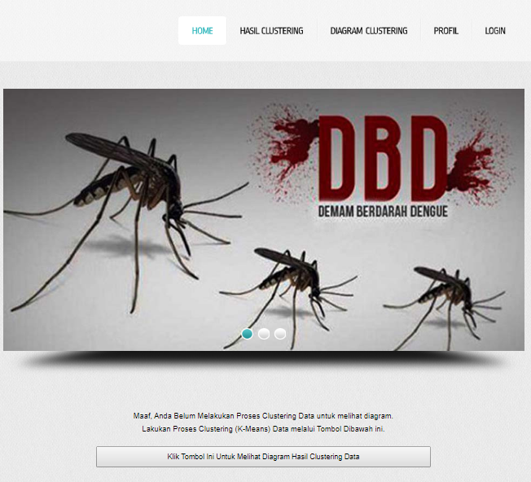

Gambar 5.12Hasil Diagram Clustering

Hasil Diagram Clustering
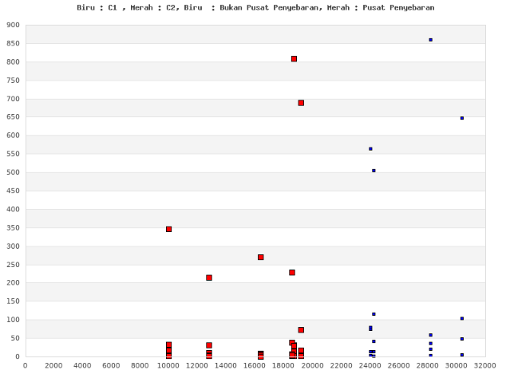
Gambar 5.13Hasil Diagram Clustering

Hasil Pemodelan
Diketahui : Jumlah Cluster = 2
Jumlah Data = 10
Jumlah Atribut = 2

Tabel 5.2Tabel Data Set
NO | KECAMATAN | JUMLAH PENDUDUK | JUMLAH PENDERITA
1 | KOTA BARAT 1 | 9942 | 33
2 | KOTA BARAT 2 | 12755 | 32
3 | DUNGINGI | 24210 | 41
4 | KOTA SELATAN | 24015 | 75
5 | KOTA TIMUR | 28156 | 59
6 | HULONTHALANGI | 16372 | 9
7 | DUMBO RAYA | 19170 | 73
8 | KOTA UTARA | 18672 | 32
9 | KOTA TENGAH | 30365 | 48
10 | SIPATANA | 18527 | 38

Iterasi ke-1
Untuk menentukan nilai awal centroid dilakukan secara acak

- Penentuan Centeroid
Tabel 5.3 Penentuan awal cluster
CLUSTERING | KECAMATAN | JUMLAH PENDUDUK | JUMLAH PENDERITA
CENTEROID 1 | DUNGINGI | 24210 | 41
CENTEROID 2 | KOTA SELATAN | 24015 | 75

- Perhitungan Jarak Pada Cluster
Berikut adalah rumus yang digunakan dengan menggunakan persamaan Euclidean Distance Space:
d(x,y) = $\sqrt{\left(xi-yi\right)²+\left(xi-yi\right)²}$
Keterangan : d = titik dokumen
x = data record
y = data centroid
Perhitungan jarak dengan pusat cluster Pertama adalah :
Kota Barat 1 Cluster 1 = $\sqrt{\begin{aligned}(9942-24210)²+(33-41)² \\ {\left(14268\right)}^{2}+{\left(8\right)}^{2}\end{aligned}}$
= $\sqrt{\begin{aligned}202575824+64 \\ \end{aligned}}$
= $\sqrt{202575888}$
= 14268,00224
Perhitungan jarak dengan pusat cluster kedua adalah :
Kota Barat 1 Cluster 2 = $\sqrt{\begin{aligned}(9942-24015)²+(33-75)² \\ (-14073)²+(-42)² \end{aligned}}$
= $\sqrt{\begin{aligned}198049329+1764 \\ \end{aligned}}$
=$\sqrt{198051093}$
= 14073,06267
Kota Barat 2 Custer 1 = $\sqrt{\begin{aligned}(1275-24210)²+(32-41)² \\ {\left(11544\right)}^{2}+{\left(9\right)}^{2}\end{aligned}}$
= $\sqrt{\begin{aligned}131217025+81 \\ \end{aligned}}$
= $\sqrt{131217106}$
= 11455,00354
Kota Barat 2 Custer 2 = $\sqrt{\begin{aligned}(1275-24015)²+(32-75)² \\ {\left(11260\right)}^{2}+{\left(43\right)}^{2}\end{aligned}}$
= $\sqrt{\begin{aligned}126787600+1849 \\ \end{aligned}}$
= $\sqrt{126789449}$
= 11260,0821
Dungingi Custer 1 = $\sqrt{\begin{aligned}(24210-24210)²+(41-41)² \\ {\left(0\right)}^{2}+{\left(0\right)}^{2}\end{aligned}}$
= $\sqrt{\begin{aligned}0+0 \\ \end{aligned}}$
= $\sqrt{0}$
= 0
Dungingi Custer 2 = $\sqrt{\begin{aligned}(24210-24015)²+(41-75)² \\ {\left(195\right)}^{2}+{\left(34\right)}^{2}\end{aligned}}$
= $\sqrt{\begin{aligned}38025+1156 \\ \end{aligned}}$
= $\sqrt{391818}$
= 197,9419107
Kota Selatan Custer 2 = $\sqrt{\begin{aligned}(24015-24210)²+(75-41)² \\ {\left(195\right)}^{2}+{\left(34\right)}^{2}\end{aligned}}$
= $\sqrt{\begin{aligned}38025+1156 \\ \end{aligned}}$
= $\sqrt{391818}$
= 197,9419107
Kota Selatan Custer 2 = $\sqrt{\begin{aligned}(25015-24015)²+(75-75)² \\ {\left(0\right)}^{2}+{\left(0\right)}^{2}\end{aligned}}$
= $\sqrt{\begin{aligned}0+0 \\ \end{aligned}}$
= $\sqrt{0}$
= 0
Kota Timur Custer 1 = $\sqrt{\begin{aligned}(28156-24210)²+(59-41)² \\ {\left(3946\right)}^{2}+{\left(18\right)}^{2}\end{aligned}}$
= $\sqrt{\begin{aligned}15570916+324 \\ \end{aligned}}$
= $\sqrt{15571240}$
= 3946,041054
Kota Selatan Custer 2 = $\sqrt{\begin{aligned}(28156-24015)²+(59-75)² \\ {\left(4141\right)}^{2}+{\left(16\right)}^{2}\end{aligned}}$
= $\sqrt{\begin{aligned}17147881+256 \\ \end{aligned}}$
= $\sqrt{17148136}$
= 4141,02091
Hulonthalangi Custer 1= $\sqrt{\begin{aligned}(16372-24210)²+(9-41)² \\ {\left(7838\right)}^{2}+{\left(32\right)}^{2}\end{aligned}}$
= $\sqrt{\begin{aligned}61434244+1024 \\ \end{aligned}}$
= $\sqrt{61435268}$
= 7838,065323
Hulonthalangi Custer 2= $\sqrt{\begin{aligned}(16372-24015)²+(9-75)² \\ {\left(7643\right)}^{2}+{\left(66\right)}^{2}\end{aligned}}$
= $\sqrt{\begin{aligned}58415449+4356 \\ \end{aligned}}$
= $\sqrt{58419805}$
= 7643,284961

Berikut Hasil Tabel Perhitungan Secara Keseluruhan :

Tabel 5.4 Hasil Iterasi 1

ITERASI1
NO | KECAMATAN | JUMLAH PENDUDUK | JUMLAH PENDERITA | Cluster 1 | Cluster 2 | jarak terpendek
1 | KOTA BARAT | 9942 | 33 | 14268,00224 | 14073,06267 | 14073,06267
X`2 | KOTA BARAT 2 | 12755 | 32 | 11455,00354 | 11260,0821 | 11260,0821
3 | DUNGINGI | 24210 | 41 | 0 | 197,9419107 | 0
4 | KOTA SELATAN | 24015 | 75 | 197,9419107 | 0 | 0
5 | KOTA TIMUR | 28156 | 59 | 3946,041054 | 4141,03091 | 3946,041054
6 | HULONTHALANGI | 16372 | 9 | 7838,065323 | 7643,284961 | 7643,284961
7 | DUMBO RAYA | 19170 | 73 | 9228,086692 | 4845,000413 | 4845,000413
8 | KOTA UTARA | 18672 | 32 | 5538,007313 | 5343,173027 | 5343,173027
9 | KOTA TENGAH | 30365 | 48 | 6155,003981 | 6350,057401 | 6155,003981
10 | SIPATANA | 18527 | 38 | 5683,549067 | 5488,124725 | 5488,124725

Pada perhitungan iterasi pertama memperoleh data cluster ke 1 sebanyak 3 data yang merupakan penyebaran penyakit dan cluster ke 2 sebanyak 7 data.
Tabel 5.5 Cluster 1
No | Kecamatan | JUMLAH PENDUDUK | JUMLAH PENDERITA
1 | Dungingi | 24210 | 41
2 | Kota Timur | 28156 | 59
3 | Kota Tengah | 30365 | 48
 | Jumlah | 82731 | 148
 | Nilai Rata-rata | 27577 | 49,33333333

Tabel 5.6 Cluster 2
No | Kecamatan | JUMLAH PENDUDUK | JUMLAH PENDERITA
1 | KOTA BARAT | 9942 | 33
2 | KOTA BARAT 2 | 12755 | 32
3 | KOTA SELATAN | 24015 | 75
4 | HULONTHALANGI | 16372 | 9
5 | DUMBO RAYA | 19170 | 73
6 | SIPATANA | 18527 | 38
7 | KOTA UTARA | 18672 | 32
 | Jumlah | 119453 | 292
 | Nilai Rata-rata | 17064,71429 | 41,71428571

- Hasil Iterasi 2
Pengelompokan hasil cluster pada iterasi pertama belum konvergen, dalam hal ini dibandingkan ulang centeroid baru :
Tabel 5.7Sempel Data
CLUSTER BARU
CLUSTERING | JUMLAH PENDUDUK | JUMLAH PENDERITA
CLUSTER 1 | 27577 | 49,33333333
CLUSTER 2 | 17064,71429 | 41,71428571

Tabel 5.8Hasil Iterasi 2
ITERASI 2
NO | Kecamatan | Jumlah Penduduk | Jumlah Penderita | Cluster 1 | Cluster 2 | Jarak Terpendek
1 | KOTA BARAT | 9942 | 33 | 17635,00756 | 7122,719616 | 7122,719616
2 | KOTA BARAT 2 | 12755 | 32 | 14822,01014 | 4309,725234 | 4309,725234
3 | DUNGINGI | 24210 | 41 | 3367,010312 | 7145,28575 | 3367,010312
4 | KOTA SELATAN | 24015 | 75 | 3562,092472 | 6950,365418 | 3562,092472
5 | KOTA TIMUR | 28156 | 59 | 579,0806891 | 11091,29918 | 579,0806891
6 | HULONTHALANGI | 16372 | 9 | 11205,07259 | 693,4863417 | 693,4863417
7 | DUMBO RAYA | 19170 | 73 | 8407,033312 | 2105,518163 | 2105,518163
8 | KOTA UTARA | 18672 | 32 | 8905,016869 | 1607,31507 | 1607,31507
9 | KOTA TENGAH | 30365 | 48 | 2788,000319 | 13300,2872 | 2788,000319
10 | SIPATANA | 18527 | 38 | 9050,007096 | 1462,290432 | 1462,290432
Tabel 5.9 Cluster 1
CLUSTER 1
No | Kecamatan | JUMLAH PENDUDUK | JUMLAH PENDERITA
1 | DUNGINGI | 24210 | 41
2 | KOTA SELATAN | 24015 | 75
3 | KOTA TIMUR | 28156 | 59
4 | KOTA TENGAH | 30365 | 48
 | Jumlah | 106746 | 223
 | Nilai Rata-rata | 26686,5 | 55,75

Tabel 5.10Cluster 2

Cluster 2
No | Kecamatan | JUMLAH PENDUDUK | JUMLAH PENDERITA
1 | KOTA BARAT | 9942 | 33
2 | KOTA BARAT 2 | 12755 | 32
3 | HULONTHALANGI | 16372 | 9
4 | DUMBO RAYA | 19170 | 73
5 | KOTA UTARA | 18672 | 32
6 | SIPATANA | 18527 | 38
 | Jumlah | 95438 | 217
 | Nilai Rata-rata | 15906,33333 | 36,16666667

Tabel 5.11Sempel Data
CLUSTER BARU
CLUSTERING | JUMLAH PENDUDUK | JUMLAH PENDERITA
CENTEROID 1 | 26686,5 | 55,75
CENTEROID 2 | 15906,33333 | 36,16666667

Tabel 5.12Hasil Iterasi 3
ITERSI 3
NO | Kecamatan | Jumlah Penduduk | Jumlah Penderita | Cluster 1 | Cluster 2 | Jarak Terpendek
1 | KOTA BARAT | 9942 | 33 | 16744,51545 | 5964,334174 | 5964,334174
2 | KOTA BARAT 2 | 12755 | 32 | 13931,52024 | 3151,336088 | 3151,336088
3 | DUNGINGI | 24210 | 41 | 2476,543925 | 8303,668073 | 2476,543925
4 | KOTA SELATAN | 24015 | 75 | 2671,569354 | 8108,759655 | 2671,569354
5 | KOTA TIMUR | 28156 | 59 | 1469,503594 | 12249,68795 | 1469,503594
6 | HULONTHALANGI | 16372 | 9 | 10314,60595 | 466,4584357 | 466,4584357
7 | DUMBO RAYA | 19170 | 73 | 7516,519794 | 67,9732382 | 67,9732382
8 | KOTA UTARA | 18672 | 32 | 8014,53519 | 2765,669805 | 2765,669805
9 | KOTA TENGAH | 30365 | 48 | 3678,508164 | 14458,67151 | 3678,508164
10 | SIPATANA | 18527 | 38 | 8159,519306 | 2620,667308 | 2620,667308

Tabel 5.13 Cluster 1

CLUSTER 1
No | Kecamatan | JUMLAH PENDUDUK | JUMLAH PENDERITA
1 | DUNGINGI | 24210 | 41
2 | KOTA SELATAN | 24015 | 75
3 | KOTA TIMUR | 28156 | 59
4 | KOTA TENGAH | 30365 | 48
 | Jumlah | 106746 | 223
 | Nilai Rata-rata | 26686,5 | 55,75

Tabel 5.14 Cluster 2
Cluster 2
No | Kecamatan | JUMLAH PENDUDUK | JUMLAH PENDERITA
1 | KOTA BARAT | 9942 | 33
2 | KOTA BARAT 2 | 12755 | 32
3 | HULONTHALANGI | 16372 | 9
4 | DUMBO RAYA | 19170 | 73
5 | KOTA UTARA | 18672 | 32
6 | SIPATANA | 18527 | 38
 | Jumlah | 95438 | 217
 | Nilai Rata-rata | 15906,33333 | 36,16666667

Dengan kesimpulan nilai cluster hasil iterasi ke-3 sama dengan nilai cluster hasil iterasi ke-2 maka iterasinya telah berhenti karena nilainya sama dengan nilai sebelumnya dan hasil akhir yang diperoleh didalam 2 cluster. Dimana Cluster 1 sebagai Pusat Penyebaran Penyakit dan Cluster 2 Sebagai Bukan Pusat Penyebaran penyakit

Iterasi ke 4
CLUSTER BARU
CLUSTERING | JUMLAH PENDUDUK | JUMLAH PENDERITA
CENTEROID 1 | 26686,5 | 55,75
CENTEROID 2 | 15906,33333 | 36,16666667

rumus yang digunakan dengan menggunakan persamaan Euclidean Distance Space:
d(x,y) = $\sqrt{\left(xi-yi\right)²+\left(xi-yi\right)²}$
Keterangan : d = titik dokumen
x = data record
y = data centroid
Kota Barat Cluster 1 = $\sqrt{\begin{aligned}(9942-26686)²+(33-55,75)² \\ {\left(16744,5\right)}^{2}+{\left(22,75\right)}^{2}\end{aligned}}$
= $\sqrt{\begin{aligned}280378280,25+517,5625 \\ \end{aligned}}$
= $\sqrt{280378797,825}$
= 16744,51545
Kota Barat Cluster 2 = $\sqrt{\begin{aligned}(9942-15906,33333)²+(33-36,1666667)² \\ {\left(5964,33333\right)}^{2}+{\left(3,16666667\right)}^{2}\end{aligned}}$
= $\sqrt{\begin{aligned}35573272,0713488889+10,02777779888889 \\ \end{aligned}}$
= $\sqrt{35573282,099126877888889}$
= 5964,33414

Kota Barat 2 Cluster 1= $\sqrt{\begin{aligned}(12755-26686,5)²+(32-55,75)² \\ {\left(13931,5\right)}^{2}+{\left(23,75\right)}^{2}\end{aligned}}$
= $\sqrt{\begin{aligned}194086692,25+564,0625 \\ \end{aligned}}$
= $\sqrt{194087256,3125}$
= 13931,52024
Kota Barat 2 Cluster 2= $\sqrt{\begin{aligned}(12755-15906,33333)²+(32-36,16666667)² \\ {\left(3151,33333\right)}^{2}+{\left(4,16666667\right)}^{2}\end{aligned}}$
= $\sqrt{\begin{aligned}9930901,7567688889+17,36111 \\ \end{aligned}}$
= $\sqrt{9930919,1178688889}$
= 1351,6088

Dungingi Cluster 1= $\sqrt{\begin{aligned}(24210-26686,5)²+(41-55,75)² \\ {\left(2476,5\right)}^{2}+{\left(14,75\right)}^{2}\end{aligned}}$
= $\sqrt{\begin{aligned}6133052,25+217,5625 \\ \end{aligned}}$
= $\sqrt{6133269,8425}$
= 2476,543925

Dungingi Cluster 2= $\sqrt{\begin{aligned}(24210-15906,33333)²+(41-36,16666667)² \\ {\left(8303,66667\right)}^{2}+{\left(4,83333\right)}^{2}\end{aligned}}$
= $\sqrt{\begin{aligned}68950880,166468+23,361078 \\ \end{aligned}}$
= $\sqrt{68950903,52753}$
= 8303,66808

Kota Selatan Cluster 1= $\sqrt{\begin{aligned}(24015-26686,5)²+(75-55,75)² \\ {\left(2671,5\right)}^{2}+{\left(19,25\right)}^{2}\end{aligned}}$
= $\sqrt{\begin{aligned}7136912,25+370,5625 \\ \end{aligned}}$
= $\sqrt{7137282,8125}$
= 2671,569354
Kota Selatan Cluster 2= $\sqrt{\begin{aligned}(24015-15906,33333)²+(75-36,16666667)² \\ {\left(8108,66667\right)}^{2}+{\left(38,83333\right)}^{2}\end{aligned}}$
= $\sqrt{\begin{aligned}65750475,16516+1508,02752 \\ \end{aligned}}$
= $\sqrt{65751983}$
= 8108,759655
Kota Timur Cluster 1= $\sqrt{\begin{aligned}(28156-26686,5)²+(59-55,75)² \\ {\left(1459,5\right)}^{2}+{\left(3,22\right)}^{2}\end{aligned}}$
= $\sqrt{2130140,25+10,3684}$
= $\sqrt{2130150,6184}$
= 1469,503594
Kota Timur Cluster 2= $\sqrt{\begin{aligned}(28156-15906,33333)²+(59-36,16666667)² \\ {\left(12249,66667\right)}^{2}+{\left(22,83333\right)}^{2}\end{aligned}}$
= $\sqrt{\begin{aligned}150054333,5261+521,36095 \\ \end{aligned}}$
= $\sqrt{150054854,8805}$
= 12249,68795
Hulonthalangi Cluster 1= $\sqrt{\begin{aligned}(16372-26686,5)²+(9-55,75)² \\ {\left(10314,5\right)}^{2}+{\left(46,75\right)}^{2}\end{aligned}}$
= $\sqrt{106388910,25+2185,5625}$
= $\sqrt{106391095,8125}$
= 10314,60595
Hulonthalangi Cluster 2= $\sqrt{\begin{aligned}(16372-15906,33333)²+(9-36,16666667)² \\ {\left(465,66667\right)}^{2}+{\left(27,166667\right)}^{2}\end{aligned}}$
= $\sqrt{\begin{aligned}216845,44755+738,02796 \\ \end{aligned}}$
= $\sqrt{217583,47551}$
= 466,4584375
DumboRaya Cluster 1= $\sqrt{\begin{aligned}(19170-26686,5)²+(73-55,75)² \\ {\left(7516,5\right)}^{2}+{\left(17,25\right)}^{2}\end{aligned}}$
= $\sqrt{56497772,25+297,5625}$
= $\sqrt{56498065,8125}$
= 7516,519794
DumboRaya Cluster 2= $\sqrt{\begin{aligned}(19170-15906,33333)²+(73-36,16666667)² \\ {\left(3263,66667\right)}^{2}+{\left(36,83333\right)}^{2}\end{aligned}}$
= $\sqrt{\begin{aligned}1,06515+1356,6942 \\ \end{aligned}}$
= $\sqrt{1357,75935}$
= 67,9732382

Kota Utara Cluster 1= $\sqrt{\begin{aligned}(18672-26686,5)²+(32-55,75)² \\ {\left(8014,5\right)}^{2}+{\left(23,75\right)}^{2}\end{aligned}}$
= $\sqrt{64224196+564,062}$
= $\sqrt{64224760,0625}$
= 8014,53519
Kota Utara Cluster 2= $\sqrt{\begin{aligned}(18672-15906,33333)²+(32-36,16666667)² \\ {\left(2765,66667\right)}^{2}+{\left(4,611113\right)}^{2}\end{aligned}}$
= $\sqrt{\begin{aligned}7648912,12125+17,3611113 \\ \end{aligned}}$
= $\sqrt{764829,482361}$
= 2765,669805
Kota Tengah Cluster 1= $\sqrt{\begin{aligned}(30365-26686,5)²+(48-55,75)² \\ {\left(3678,5\right)}^{2}+{\left(7,75\right)}^{2}\end{aligned}}$
= $\sqrt{13531362,25+60,0625}$
= $\sqrt{13531422,3125}$
= 3678,508164
Kota Tengah Cluster 2= $\sqrt{\begin{aligned}(30365-15906,33333)²+(48-36,16666667)² \\ {\left(14458,66667\right)}^{2}+{\left(11,83333\right)}^{2}\end{aligned}}$
= $\sqrt{\begin{aligned}209053041,8741688889+140,027734388889 \\ \end{aligned}}$
= $\sqrt{209053181}$
= 14458,67151
Sipatana Cluster 1= $\sqrt{\begin{aligned}(18257-26686,5)²+(28-55,75)² \\ {\left(8159,5\right)}^{2}+{\left(17,75\right)}^{2}\end{aligned}}$
= $\sqrt{66577440,25+315,0625}$
= $\sqrt{66577755,3125}$
= 8159,519306
Sipatana Cluster 2= $\sqrt{\begin{aligned}(18257-15906,33333)²+(38-36,16666667)² \\ {\left(2620,66667\right)}^{2}+{\left(1,83333\right)}^{2}\end{aligned}}$
= $\sqrt{\begin{aligned}6867893,79542+3,36111 \\ \end{aligned}}$
= $\sqrt{6867897,15635}$
= 2620,667308
NO | Kecamatan | Jumlah Penduduk | Jumlah Penderita | Cluster 1 | Cluster 2 | Jarak Terpendek
1 | KOTA BARAT | 9942 | 33 | 16744,51545 | 5964,334174 | 5964,334174
2 | KOTA BARAT 2 | 12755 | 32 | 13931,52024 | 3151,336088 | 3151,336088
3 | DUNGINGI | 24210 | 41 | 2476,543925 | 8303,668073 | 2476,543925
4 | KOTA SELATAN | 24015 | 75 | 2671,569354 | 8108,759655 | 2671,569354
5 | KOTA TIMUR | 28156 | 59 | 1469,503594 | 12249,68795 | 1469,503594
6 | HULONTHALANGI | 16372 | 9 | 10314,60595 | 466,4584357 | 466,4584357
7 | DUMBO RAYA | 19170 | 73 | 7516,519794 | 67,9732382 | 67,9732382
8 | KOTA UTARA | 18672 | 32 | 8014,53519 | 2765,669805 | 2765,669805
9 | KOTA TENGAH | 30365 | 48 | 3678,508164 | 14458,67151 | 3678,508164
10 | SIPATANA | 18527 | 38 | 8159,519306 | 2620,667308 | 2620,667308

BAB VI

PENUTUP PENELITIAN

Kesimpulan
Berdasarkan hasil penelitian pembahasan maka terdapat kesmpulan bahwa :
- Aplikasi data mining clustering penyebaran di kota Gorontalo menggunakan metode K-Means dapat diketahui cara pengembangannya yang menunjukan kinerjanya V(G) = 7 sehingga sistem dinyatakan telah memenuhi syarat logika pemograman dan tidak kompleks berdasarkan pengujian white box testing, serta sistem telah bebas dari berbagai kesalahan komponen-komponennya berdasarkan pengujian black box testing. Dengan demikian sistem dapat di implementasiakan
- Metode K-Means dapat di terapakan untuk pengembangan aplikasi data mining untuk Clustering Penyebaran Penyakit di Kota Gorontalo

Saran
Berdasarkan hasil Penelitian dan pembahasannya, saran Penelitian merupakan saran yang diberikan untuk tindak lanjut atau pengembangan lebih mendalam bagi Penelitian-Penelitian selanjutnya.
- Pada sistem ini dibutuhkan data lebih banyak lagi untuk dikembangkan
- Disarankan untuk Penelitian selanjutnya menggunakan metode yang lain terkait aplikasi data mining untuk Clustering penyebaran penyakit di kota Gorontalo.
77

DAFTAR PUSTAKA

Bambang Hariyanto, (2004), Sistem Manajemen Basis Data, Informatika,
Bandung
Han. J., Kamber, M., 2006, Data Mining: Concepts and Techniques, Morgan Kaufmann
Publishers, San Fransisco.
Jeffry, L. Whitten,et al. 2004. Metode Desain dan Analisis Sistem. Edisi I. Diterjemahkan oleh tim penerjemah ANDI. Yogyakarta: Penerbit Andi Madcoms.
Jogiyanto, HM.,2005, Analisis dan Desain Sistem Informasi : PendekatanTerstruktur Teori dan Praktek Aplikasi Bisnis, Yogyakarta : Andi
Kadir, Abdul. 2003. Pengantar Sistem Informasi. Yogyakarta : ANDI
Kursini, Luthfi, E. T., 2009, Algoritma Data Mining, Andi Offset, Yogyakarta.
Nasari, Fina dkk. 2016, Penerapan Algoritma K-Means Clustering Untuk Pengelompokkan Penyebaran Diare Di Kabupaten Langkat, Cogito Smart Journal/VOL. 2/NO. 2/DESEMBER 2016
Prasetyo, Eko. 2012. Data Mining: Konsep dan Aplikasi menggunakan MATLAB. Yogyakarta: CV Andi Offset.
Ramadhani, Rima Dias, 2014.Data Mining Menggunakan Algoritma K-Means Clustering Untuk Menentukan Strategi Promosi Universitas Dian Nuswantoro. Jurusan Sistem Informasi, Fakultas Ilmu Komputer, Universitas Dian Nuswantoro
Riduwan (2010), Skala Pengukuran Variabel-Variabel Penelitian, Alfabeta, Bandung.
Rutoto, Sabar. 2007. Pengantar Metedologi Penelitian. FKIP: Universitas Muria Kudus
Santosa, B. 2007. Data Mining: Teknik Pemanfaatan Data untuk Keperluan Bisnis.Yogyakarta: Graha Ilmu.
Sugiyono. 2011. Metode Penelitian Kuantitatif, Kualitatif, dan R&D. Bandung: AFABETA, cv. Sugiyono
Triyanto, Wiwit Agus. 2015. Algoritma K-Medoids Untuk Penentuan Strategi Pemasaran Produk. Jurnal SIMETRIS, Vol 6 No 1 April 2015
Tim Penyusun, 2015, Pedoman Penulisan Proposal dan Skripsi. Fakultas Ilmu Komputer. Universitas Ichsan Gorontalo, Gorontalo

-----CODING PROGRAM----
<?php
class ClusteringKMean {
private $objek = array();
private $centroidCluster = null;
private $cekObjCluster = null;
private $id_objek = null;

public function __construct($obj,$cnt,$id_objek) {
$this->centroidCluster = $cnt;
$this->id_objek = $id_objek;

for ($i=0;$i<count($obj);$i++){
$this->objek[$i] = new objek($obj[$i]);
$this->cekObjCluster[$i] = 0;
}
}
public function setClusterObjek($itr){
$server = "localhost";
$username = "root";
$password = "";
$database = "db_penyakit"
$con=mysqli_connect($server,$username,$password) or die ("Gagal");
mysqli_select_db($con,$database) or die ("Database tidak ditemukan");
echo "

<div style='width:100%;overflow:scroll;'>
<table class='data'>
<tr class='data'>
<th colspan='100' class='data'><h2>ITERASI ".$itr."</h2></th>
</tr>
<tr class='data'>
<th width='30' class='data'>NO</th>
<th class='data'>Objek</th>";
$tampil=mysqli_query($con,"SELECT * FROM tb_atribut ORDER BY id_atribut asc");
$no = 1;
while ($r=mysqli_fetch_array($tampil)){
//for ($i=1;$i<count($this->objek[0]->data);$i++){
echo "<th class='data'>$r[nm_atribut]</th>";
//}
}
for ($j=1;$j<count($this->centroidCluster)+1;$j++){
echo "<th class='data'>Cluster ".($j)."</th>";
}
echo "</tr>";
$xx=1;
for ($i=0;$i<count($this->objek);$i++){
$this->objek[$i]->setCluster($this->centroidCluster);
$nama=mysqli_query($con,"SELECT * FROM objek where id_objek='".$this->id_objek[$i]."'");
$r=mysqli_fetch_array($nama);

echo "<tr class='data'>
<td class='data'>$xx</td>
<td class='data'>$r[nama_objek]</td>";
for ($j=1;$j<count($this->objek[$i]->data);$j++)
echo "<td class='data'>".$this->objek[$i]->data[$j]."</td>";
for ($j=0;$j<count($this->centroidCluster)+0;$j++){
if ($j == $this->objek[$i]->getCluster())
echo "<td style='color:red' class='data'>PUSAT PENYEBARAN</td>";
else echo "<td style='color:blue' class='data'>&nbsp; BUKAN PUSAT PENYEBARAN</td>";
}
$xx++;
echo "</tr>";
}
echo "</table></div><br><br>";
$cek = TRUE;
for ($i=1;$i<count($this->cekObjCluster);$i++){
if ($this->cekObjCluster[$i]!=$this->objek[$i]->getCluster()){
$cek = FALSE;
break;
}
}
if ((!($cek))&&($itr<20)){
for ($i=0;$i<count($this->cekObjCluster);$i++){
$this->cekObjCluster[$i] = $this->objek[$i]->getCluster();
}
$this->setCentroidCluster();
$this->setClusterObjek($itr+1);
}else{
echo "
<div style='width:100%;overflow:scroll;'>
<table border='1' style='width:100%; background:lightgreen;' ><tr>";
for ($i=0;$i<count($this->centroidCluster);$i++){
echo "<td><h2>Cluster ".($i+1)." -> ";
for ($j=1;$j<count($this->centroidCluster[$i]);$j++){
echo $this->centroidCluster[$i][$j]."&nbsp;&nbsp;&nbsp;&nbsp;&nbsp;&nbsp;";
}
echo "</h2></td>";
}
echo "</tr></table></div>";
}
}
private function setCentroidCluster(){
for ($i=0;$i<count($this->centroidCluster);$i++){
$countObj = 0;
$x = array();
for ($j=0;$j<count($this->objek);$j++){
if ($this->objek[$j]->getCluster()==$i){
for ($k=0;$k<count($this->objek[$j]->data);$k++){
$x[$k] += $this->objek[$j]->data[$k];
}
$countObj++;
}
}
for ($k=0;$k<count($this->centroidCluster[$i]);$k++){
if ($countObj>0)
$this->centroidCluster[$i][$k] = $x[$k]/$countObj;
else{
echo "<h2><font color='red'>Terdapat ketidak sesuai Nilai Awal Cluster</font></h2><br>";
break;
}
}
}
}
}
?>

